扬州大学转专业考试·高等数学（理工类）备考讲义
适用对象：报考扬州大学理工类专业方向、参加转专业数学考试、且数学基础薄弱或久未接触的考生。 讲义定位：本讲义是一份”知识讲解型”讲义——讲清每个概念”是什么、怎么用、容易错在哪里”，不是题库说明、也不是题型归纳。题库与刷题请在平台另行进行；理 1-5 真题卷以”考点速查表”形式附于第六部分，供自测后定位薄弱点。 使用建议：先按章节顺序通读，遇到公式不要跳，先盖住自己推一遍；读完一章合上讲义，凭目录回忆这一章”讲了几件什么事、各自的判定条件是什么”。然后再去做题巩固。

〇、导学：本讲义怎么用

0.1 一句话告诉你”高等数学（理工类）考什么”
整门课只研究一件事——一元函数的变化规律。理工类与经管类同一条主线，但多走一步到积分：
函数（研究对象）→ 极限（“逼近”工具）→ 连续（“不抖”的函数）→ 导数（瞬时变化率）→ 中值定理与导数应用（整体性态）→ 不定积分（求导的逆运算）→ 定积分与反常积分（“求和”，理工真题特色）
把这七块按顺序学会，整张理工考卷的知识骨架就有了。

0.2 官方考纲边界：考什么、不考什么（先读这一节，别把时间花在超纲内容上）
扬大转专业数学考试的官方考纲范围，理工类为：
一元函数微分学 ＋ 一元函数积分学
“一元函数积分学”是完整的积分学——既包括不定积分（第四章），也包括定积分、变限积分、反常积分（第五章）。所以第五章不是”拓展补充”，而是考纲正文，必须学、必须练。
⚠️ 以下内容不在考纲内，遇到可以直接跳过，不必花时间：
不考内容 | 常见误区
多元函数微分学（偏导数、全微分、极值） | 网传旧版考纲含”多元微分 10 分”，已不适用
二重积分、三重积分 | 同上，属旧版口径
无穷级数（敛散判别、幂级数展开） | 旧版曾作为选做题出现
常微分方程 | 同上
空间解析几何与向量代数 | 与”一元”无关
线性代数（行列式、矩阵） | 旧版曾作为选做题出现
📌 一句话记住：只考一个自变量、一条主线：函数 → 极限 → 连续 → 导数 → 中值定理与导数应用 → 不定积分 → 定积分（含变限、反常）。凡是出现第二个变量（$y$、$z$）或第二个积分号（$∬$）的，都不是考纲内容。
⚠️ 关于旧资料：网上流传的部分”扬大转专业数学考纲”是早年（2019 级）版本，含多元微分、二重积分、级数/线代选做等内容，与现行考纲不一致。请以上一节的官方口径为准，避免照旧版复习做无用功。

0.3 理工卷与经管卷的三个不同点（重要）
差异点 | 经管卷 | 理工卷 | 对你的影响
积分学到哪一步 | 一元函数微分学 ＋ 不定积分（考纲到不定积分为止） | 一元函数微分学 ＋ 一元函数积分学（含定积分、变限积分、反常积分） | 必须学第五章，不可跳过
证明题数量 | 较少 | 多（零点定理 + 罗尔/拉格朗日/柯西中值定理为主） | 3.8 节证明方法要重点掌握
卷面结构 | — | 理 1-5 真题卷为”单选 5 + 填空 5 + 计算 10 + 证明 1”完整卷面 | 计算要”手稳”，过程要写全

0.4 知识地图（五章骨架 + 真题速查）
章节 | 核心问题 | 关键概念 | 关键技能
第一章 函数、极限与连续 | 怎么用”逼近”描述函数？什么函数”连续”？ | 函数 / 极限 / 无穷小 / 连续 / 间断点 / 闭区间性质 | 求定义域、算极限、判连续与间断点
第二章 导数与微分 | 怎么度量”瞬时变化”？ | 导数 / 微分 / 链式 / 隐函数 / 参数方程 / 高阶导数 | 会求各种函数的导数
第三章 中值定理与导数应用 | 已知导数能反推原函数什么？ | 罗尔/拉格朗日/柯西 / 洛必达 / 单调 / 极值 / 凹凸 / 拐点 / 渐近线 | 画函数草图、写证明三步式
第四章 不定积分 | 已知”变化率”怎么还原函数？ | 原函数 / 基本积分表 / 凑微分 / 第二换元 / 分部积分 | 看题会”望闻问切”选对方法
第五章 定积分·变限·反常（考纲正文） | 怎么”求和”？怎么由积分上限函数反推？ | 定积分 / 牛顿-莱布尼茨 / 换元 / 分部 / 变限积分求导 / 反常积分 / 几何应用 | 定积分计算、变限求导、反常敛散判断、面积与体积
第六部分 真题考点速查 | 五套真题考了什么？ | 理 1-5 五卷 × 21 题”考点-答案”表 | 限时自测后定位薄弱卷/薄弱章

0.5 零基础学生的阅读路径
如果你离开高中数学已有一段时间，建议按下面的顺序读本讲义，不要跳读：
- 先花 1~2 小时只读第一章 1.1 节”函数”——把”定义域/值域/奇偶性/复合函数/反函数”过一遍，磨刀不误砍柴工。这部分不读懂，后面看什么都像天书。
- 第 1.2~1.4 节（数列极限/函数极限/无穷小）：本讲义最慢的部分。每天读 1 小节，把”两个重要极限”和”常用等价无穷小表”抄两遍。
- 第 1.5~1.6 节（连续/闭区间性质）：概念为主，记忆量大。读完后用本节”易错清单”自测。
- 第 2 章：第一遍只读”导数概念”和”基本求导公式表”。求导的套路都在那张表上，表背熟，题会做一半。
- 第 3 章：中值定理三个定理先各画一张图理解几何意义，再记条件与结论。洛必达”验型-求导-再看型”三步走。理工证明题多，3.8 节请读两遍。
- 第 4 章：积分是求导的逆运算，每学一个积分公式，立即求导验算。这是学积分最稳的习惯。
- 第 5 章：定积分是理工类考纲的正式内容（不是选学）。先理解”曲边梯形面积”（几何意义），再记牛顿-莱布尼茨公式把定积分化为不定积分——你会发现第 4 章没白学。本章的变限积分求导与反常积分判敛是理工卷的高频得分点，务必练熟。

0.6 符号与记号约定
- $lnx$ 表示自然对数（以 $e$ 为底），$lgx$ 表示常用对数（以 10 为底）。
- $e≈2.71828$，是 $\lim_{n→∞}{\left(1+\frac{1}{n}\right)}^{n}$ 的值。
- $arcsinx$、$arccosx$、$arctanx$、$arccot x$ 分别表示反正弦、反余弦、反正切、反余切函数。
- $f^{′}(x_{0})$、$f_{−}^{′}(x_{0})$、$f_{+}^{′}(x_{0})$ 分别表示在 $x_{0}$ 处的导数、左导数、右导数。
- 不定积分结果中一律写 “$+C$”（$C$ 为任意常数）；定积分、反常积分结果为具体数值时不写 $+C$。
- 区间记号：$[a,b]$ 表示含端点，$(a,b)$ 表示不含端点，$(−∞,+∞)$ 表示全体实数。

0.7 本讲义的标记符号
- ★：核心公式或定理，必须背熟。
- ⚠️：易错提示，考试高频失分点。
- 📌：辨析提示，与相邻概念对比防混淆。
- 💡：几何直观或口诀，辅助记忆。

0.8 配套题库怎么刷（与讲义的对应关系）
本讲义是”讲”，配套题库是”练”。题库共 941 题，分两部分：
部分 | 题量 | 是什么 | 怎么刷
精选题 | 782 | 按考点分层的正题，含理 1-5 真题卷 105 题 | 跟着讲义章节进度刷，一章读完立刻刷对应章节
基础过关 | 159 | 第四章不定积分的机械套路训练（如 $∫(2x+1)^{2}dx$、$∫sin9x dx$ 这类”换数字”题） | 只在你连基本积分表都记不熟时才刷；刷到能稳定做对即可，不必刷完
📌 为什么把基础过关单列：这 159 题的作用是”把手练熟”，不是”把脑子练会”。它们重复度高、套路单一，刷太多会给你一种”我都会了”的错觉，但考试真正拉分的是精选题里的综合题。所以建议：先刷 20~30 道建立手感，然后立刻回到精选题。
按考纲划分的题量分布（供自查是否偏科）：
考纲模块 | 精选题 | 对应讲义
一元函数微分学 | 587 | 第一～三章
一元函数积分学 | 194（含第五章新增 146 题） | 第四～五章
考纲外（仅 1 题，已标注） | 1 | 可忽略
⚠️ 第五章曾是最大的练习缺口：改版前定积分类题目只有 26 道、且全部散落在真题卷里，没有章节练习。现已新增第 5 章专项 146 题（题号 796–941），覆盖牛顿-莱布尼茨基本计算、变限积分、换元、分部、概念性质、反常积分、分段与绝对值积分、几何应用八个板块。刷完第五章精选题，才算补齐了”一元函数积分学”的完整训练。

第一章我们将正式进入”极限”——这是整门课的第一个拦路虎，跨过去后面就顺了。

第一章 函数、极限与连续
本章目标：建立”用极限描述变化”的基本语言。三个核心概念——函数（研究对象）、极限（逼近工具）、连续（不间断性质）。 本章在理工卷中的位置：真题卷中约三分之一题量属于本章（概念辨析单选 + 极限计算填空）；理工卷的极限计算明显多于经管卷，含参极限、分段点”连续但不可导”等分类讨论是理工特色。 学习提示：本章是本讲义最慢的一章，请参照导学 0.4 节阅读路径安排节奏。

1.1 函数

1.1.1 函数是什么
直观理解：函数就是一个”输入-输出机器”。你给它一个数 $x$，它按固定的规则吐出唯一一个数 $y$，记作 $y=f(x)$。
严格定义：设 $D$ 是一个非空实数集合，若存在对应法则 $f$，使得对每个 $x∈D$ 都对应唯一一个实数 $y$，则称 $f$ 是定义在 $D$ 上的函数，记作
$$y=f(x), x∈D$$
$D$ 称为定义域，$R=\{f(x)∣x∈D\}$ 称为值域。
两个要素： - 定义域 $D$（输入的合法范围）； - 对应法则 $f$（怎么把 $x$ 变成 $y$）。
只要这两个要素定了，函数就定了——与字母用什么无关（如 $f(x)$ 与 $f(t)$ 表示同一对应法则，只是自变量记号不同）。

1.1.2 定义域的求法
初等函数的定义域由各种”禁区”决定，把所有限制取交集：
函数结构 | 限制条件
分式 $\frac{1}{g(x)}$ | $g(x)≠0$​
偶次根式 $\sqrt[2n]{g(x)}$ | $g(x)≥0$​
对数 $\log_{a}g(x)$ | $g(x)>0$（底数还要 $a>0,a≠1$）
反正弦/反余弦 $arcsing(x), arccosg(x)$ | $−1≤g(x)≤1$​
正切 $tang(x)$ | $g(x)≠\frac{π}{2}+kπ$；正割 $sec$、余割 $csc$ 同理
反正切 $arctang(x)$、反余切 $arccot g(x)$ | 无限制（对任何实数都有意义）
两类常错： - ⚠️ 根号在分母上时，必须取”$>0$“而不能取”$≥0$“（分母不能为 0）。 - ⚠️ 偶次根号取”$≥0$“，奇次根号对所有实数都有意义。
例 1 求 $f(x)=\sqrt{4−x^{2}}+ln(x+1)$ 的定义域。 解：① $4−x^{2}≥0$ 得 $−2≤x≤2$；② $x+1>0$ 得 $x>−1$。取交集：$−1<x≤2$，定义域 $(−1,2]$。

1.1.3 复合函数与定义域
复合函数：若 $y=f(u)$，$u=g(x)$，且 $g(x)$ 的值域落在 $f$ 的定义域内，则 $y=f[g(x)]$ 是复合函数。外层是 $f$，内层是 $g$。
复合函数求定义域：先求 $g$ 的值域，再令其落在 $f$ 的定义域内，解出 $x$。
例 2 设 $f(x)$ 的定义域为 $[0,1]$，求 $f(x^{2})$ 的定义域。 解：需 $0≤x^{2}≤1$，即 $|x|≤1$，定义域 $[−1,1]$。

1.1.4 函数的奇偶性
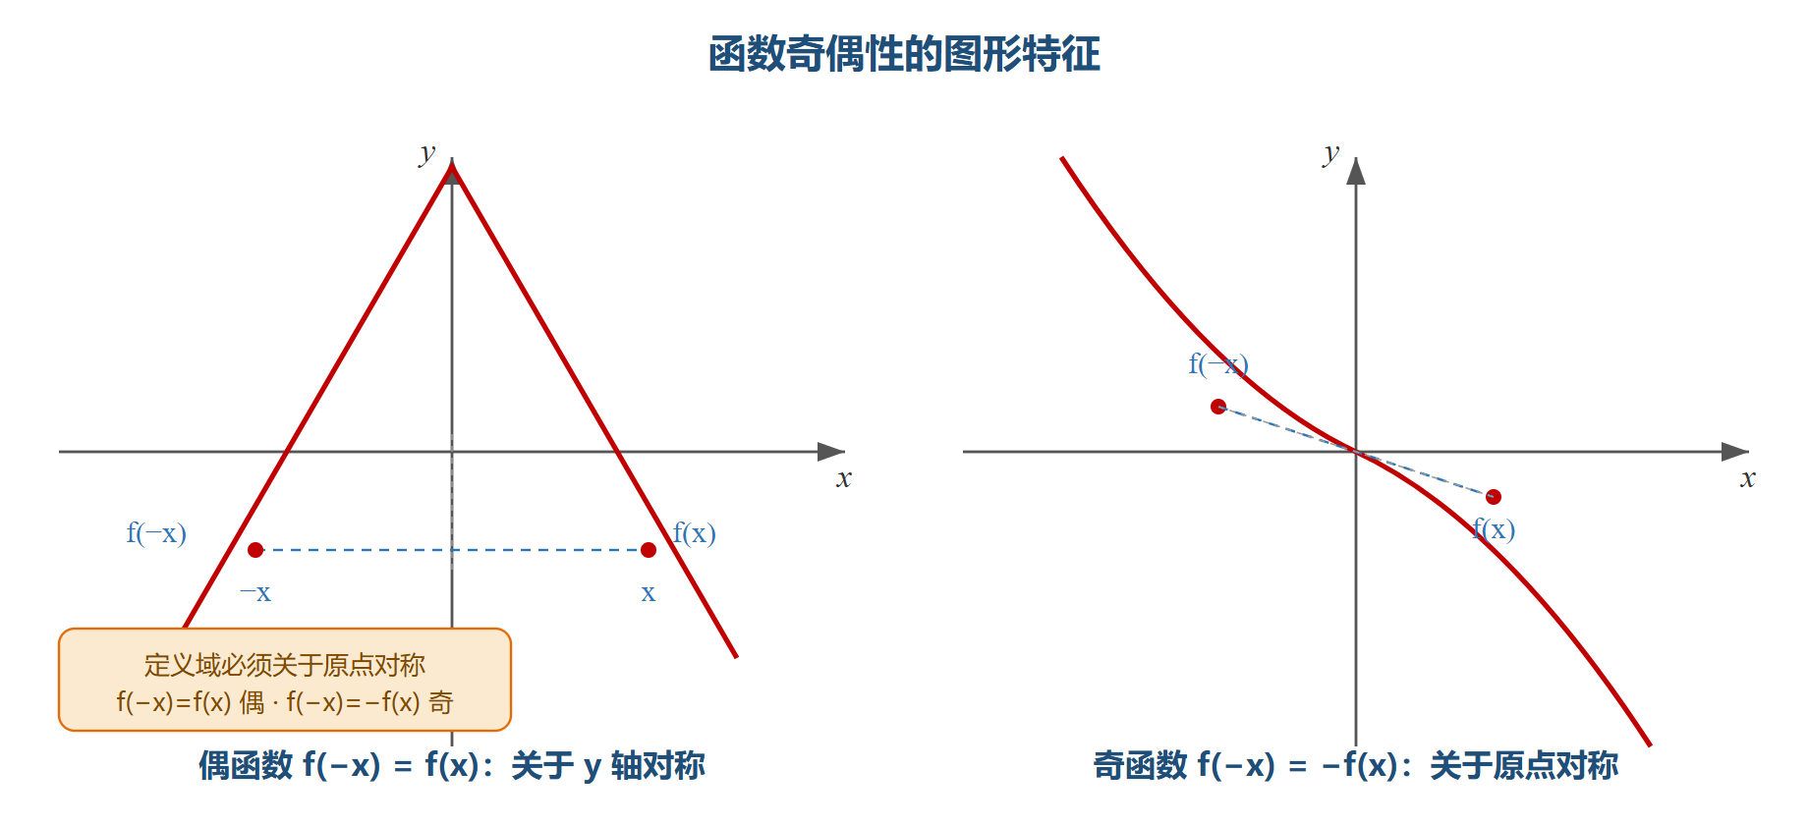
图 1-1 函数奇偶性的图形特征（左偶右奇）
- 奇函数：$f(−x)=−f(x)$，图像关于原点对称。典型：$x^{3}$、$sinx$、$tanx$、$arcsinx$、$arctanx$。
- 偶函数：$f(−x)=f(x)$，图像关于 $y$ 轴对称。典型：$x^{2}$、$cosx$、$|x|$。
- 非奇非偶：上述两条都不满足。
判定三步： 1. 看定义域是否关于原点对称——不对称则必为非奇非偶； 2. 算 $f(−x)$； 3. 与 $f(x)$ 比较，看是相等、相反、还是其他。
📌 运算规律：奇 ± 奇 = 奇；偶 ± 偶 = 偶；奇 × 奇 = 偶；奇 × 偶 = 奇；偶 × 偶 = 偶。常数按偶函数处理。
📌 理工高频”对勾型”奇函数：$f(x)=ln\left(x+\sqrt{1+x^{2}}\right)$ 是奇函数。理由：
$$f(−x)=ln\left(−x+\sqrt{1+x^{2}}\right)=ln\frac{1}{x+\sqrt{1+x^{2}}}=−ln\left(x+\sqrt{1+x^{2}}\right)=−f(x)$$
关键观察：$x+\sqrt{1+x^{2}}$ 与 $\sqrt{1+x^{2}}−x$ 互为倒数。这类”对数 + 根式”结构在理工真题反复出现（函数奇偶性判断、反函数等），务必记住。

1.1.5 函数的单调性
设 $I$ 是区间，若对任意 $x_{1}<x_{2}∈I$： - $f(x_{1})<f(x_{2})$：$f$ 在 $I$ 上单调递增； - $f(x_{1})>f(x_{2})$：$f$ 在 $I$ 上单调递减。

1.1.6 函数的周期性
若存在常数 $T≠0$ 使 $f(x+T)=f(x)$ 对所有 $x$ 成立，则 $f$ 为周期函数，$T$ 为一个周期。最小的正周期称为最小正周期。

1.1.7 反函数
设 $y=f(x)$ 的定义域为 $D$，值域为 $R$。若对每个 $y∈R$，$D$ 中有唯一的 $x$ 使 $f(x)=y$，则 $f$ 存在反函数 $x=f^{−1}(y)$，习惯上仍写成 $y=f^{−1}(x)$。
反函数存在的条件：$f$ 在定义域上一一对应（单调是其充分条件）。几何性质：$y=f(x)$ 与 $y=f^{−1}(x)$ 的图像关于 $y=x$ 对称。
例 3 求 $y=\frac{2x+1}{x−1} (x≠1)$ 的反函数。 解：$y(x−1)=2x+1⇒yx−y=2x+1⇒x(y−2)=y+1⇒x=\frac{y+1}{y−2}$。交换 $x,y$：反函数 $y=\frac{x+1}{x−2}$。

1.1.8 基本初等函数（六大类）
基本初等函数是构成所有初等函数的”积木”，共六类：
类别 | 形式 | 例子
常数函数 | $y=C$​ | $y=3$​
幂函数 | $y=x^{μ}$​ | $x$、$x^{2}$、$x^{1/2}$、$x^{−1}$
指数函数 | $y=a^{x} (a>0,a≠1)$​ | $e^{x}$、$2^{x}$
对数函数 | $y=\log_{a}x (a>0,a≠1)$​ | $lnx$、$lgx$
三角函数 | $sinx$、$cosx$、$tanx$、$cotx$、$secx$、$cscx$ | —
反三角函数 | $arcsinx$、$arccosx$、$arctanx$、$arccot x$ | —
初等函数 = 基本初等函数经有限次四则运算与复合得到的函数。

1.2 数列的极限

1.2.1 数列与极限的直观
数列：按自然数顺序排成一列的数 $x_{1},x_{2},x_{3},⋯$，简记为 $\{x_{n}\}$。
极限的直观：当 $n$ 越来越大时，$x_{n}$ 越来越”逼近”某个常数 $a$。比如 $\{1/n\}$ 越来越逼近 0，$\{(−1)^{n}/n\}$ 越来越逼近 0，$\{sinn\}$ 没有极限（不逼近任何数）。
记法：
$$\lim_{n→∞}x_{n}=a \text{（读作：}x_{n}\text{ 的极限等于 }a\text{）}$$
此时称数列 $\{x_{n}\}$ 收敛于 $a$；否则称数列发散。

1.2.2 收敛数列的性质
- 极限唯一：若收敛，极限值必唯一。
- 有界性：收敛数列必有界（有极限 ⇒ 有界；反之不真，如 $1,0,1,0,⋯$ 有界但不收敛）。
- 保号性：若 $limx_{n}=a>0$（或 $a<0$），则从某项起 $x_{n}>0$（或 $x_{n}<0$）。

1.2.3 极限的四则运算法则
设 $limx_{n}=a$，$limy_{n}=b$，则：
$$lim(x_{n}±y_{n})=a±b, lim(x_{n}⋅y_{n})=a⋅b, lim\frac{x_{n}}{y_{n}}=\frac{a}{b} (b≠0)$$
⚠️ 使用前提：各极限都存在（除法还要求分母极限 $≠0$）。“$∞−∞$”“$0⋅∞$”“$\frac{0}{0}$”“$\frac{∞}{∞}$”等未定式不能直接套。

1.2.4 几个基本极限（直接使用）
$$\lim_{n→∞}\frac{1}{n}=0, \lim_{n→∞}q^{n}=0 (|q|<1), \lim_{n→∞}\sqrt[n]{n}=1, \lim_{n→∞}\sqrt[n]{a}=1 (a>0)$$
例 4 求 $\lim_{n→∞}\frac{2n^{2}+n−1}{3n^{2}−n+5}$。 解：分子分母同除以 $n^{2}$（最高次幂），得 $lim\frac{2+\frac{1}{n}−\frac{1}{n^{2}}}{3−\frac{1}{n}+\frac{5}{n^{2}}}=\frac{2}{3}$。 💡 口诀：分子分母都除以 $n$ 的”最高次幂”，“抓大头”。

1.2.5 ★ 夹逼准则（迫敛性）
定理：若从某项起有 $y_{n}≤x_{n}≤z_{n}$，且 $limy_{n}=limz_{n}=a$，则 $limx_{n}=a$。
适用场景：和式中含 $n$ 项、每项趋于 0（“$n$ 个无穷小之和”），无法用四则运算直接算时，用”最小项 × $n$ ≤ 和式 ≤ 最大项 × $n$“放缩后夹逼。
例 5 求 $\lim_{n→∞}\left(\frac{1}{\sqrt{n^{2}+1}}+\frac{1}{\sqrt{n^{2}+2}}+⋯+\frac{1}{\sqrt{n^{2}+n}}\right)$。 解：$n$ 项和的最大项是 $\frac{1}{\sqrt{n^{2}+1}}$，最小项是 $\frac{1}{\sqrt{n^{2}+n}}$，故
$$\frac{n}{\sqrt{n^{2}+n}}≤S_{n}≤\frac{n}{\sqrt{n^{2}+1}}$$
两端极限均为 $1$（用 1.2.4 抓大头），故原式 $=1$。

1.3 函数的极限
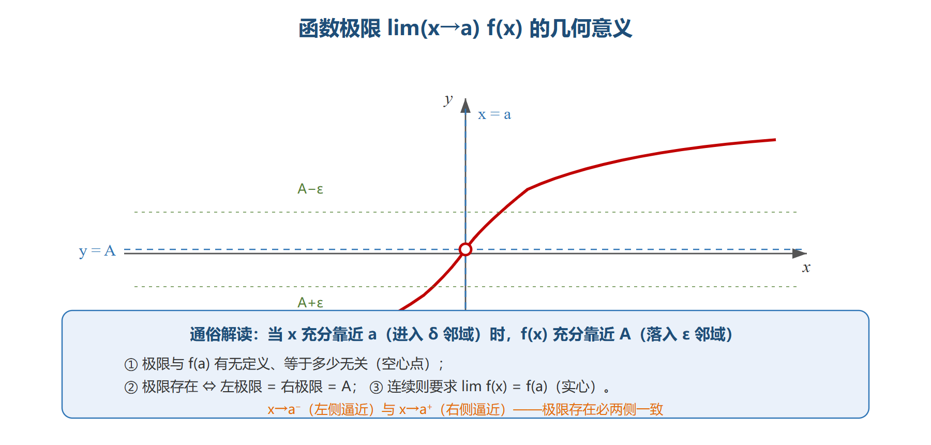
图 1-2 lim(x→a) f(x)=A 的 ε-δ 几何意义

1.3.1 自变量的两种趋近方式
$x→x_{0}$（点极限）：$x$ 趋近于有限数 $x_{0}$。 - 左极限 $f(x_{0}^{−})=\lim_{x→x_{0}^{−}}f(x)$：$x$ 从左侧趋近； - 右极限 $f(x_{0}^{+})=\lim_{x→x_{0}^{+}}f(x)$：$x$ 从右侧趋近。
$x→∞$（无穷极限）：$|x|$ 无限增大。又分 $x→+∞$（只往右走）与 $x→−∞$（只往左走）。

1.3.2 ★ 极限存在的充要条件（分段点必用）
$$\lim_{x→x_{0}}f(x)=A ⇔ \lim_{x→x_{0}^{−}}f(x)=\lim_{x→x_{0}^{+}}f(x)=A$$
口诀：左极限 = 右极限 = 极限值。只要左右不相等，极限就不存在。

1.3.3 函数极限的四则运算
与数列相同。前提：参与运算的各极限都存在（除法还要求分母极限 $≠0$）。

1.3.4 ★ 两个重要极限
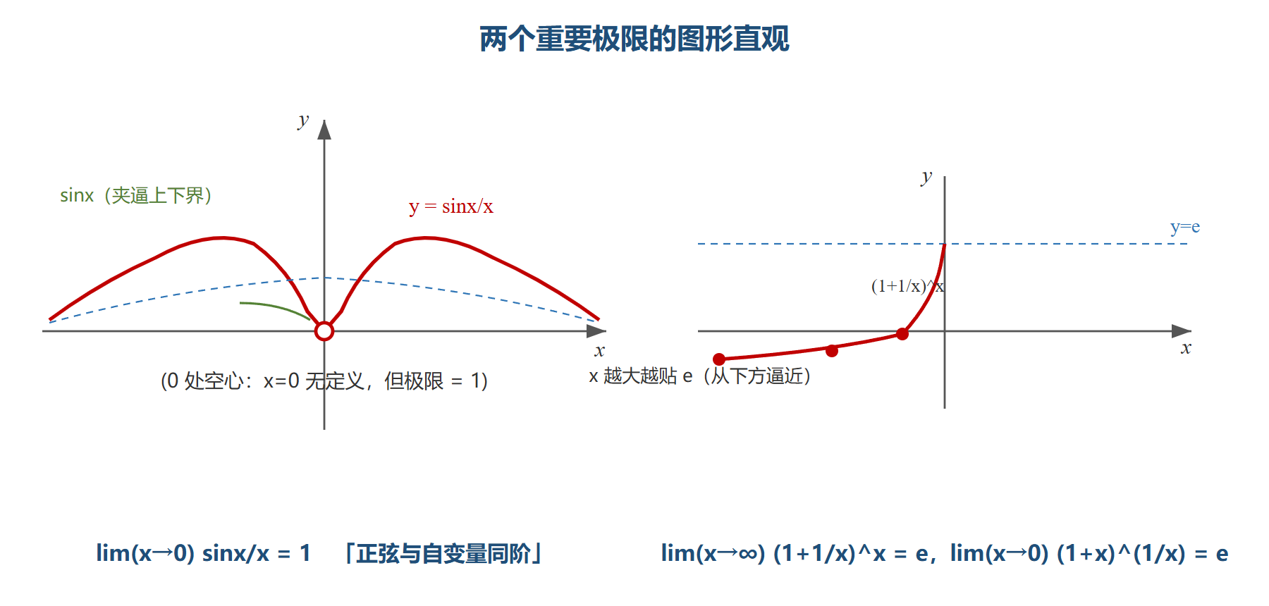
图 1-3 两个重要极限的图形直观
重要极限一：
$$\lim_{x→0}\frac{sinx}{x}=1$$
一般形式：若 $φ(x)→0$，则 $lim\frac{sin[φ(x)]}{φ(x)}=1$。即”$sin(▫)$ 与 $▫$ 之比、且 $▫→0$“。
⚠️ 必须是 $sin(▫)$ 与同一个 $▫$ 之比，且 $▫→0$，三者缺一不可。
例 6 求 $\lim_{x→0}\frac{sin3x}{x}$。 解：凑”$▫→0$“：$\frac{sin3x}{x}=3⋅\frac{sin3x}{3x}→3⋅1=3$。
重要极限二：
$$\lim_{x→∞}{\left(1+\frac{1}{x}\right)}^{x}=e, \lim_{x→0}(1+x)^{1/x}=e$$
一般形式：$lim(1+▫)^{1/▫}=e$（$▫→0$），或 $lim(1+1/▫)^{▫}=e$（$▫→∞$）。
特征：这是 $1^{∞}$ 型未定式——底数是”$1$ + 无穷小”，指数是其倒数。
例 7 求 $\lim_{x→∞}{\left(1+\frac{2}{x}\right)}^{x}$。 解：令 $t=\frac{x}{2}$，原式 $={\left[{\left(1+\frac{1}{t}\right)}^{t}\right]}^{2}→e^{2}$。

1.3.5 极限计算方法总览
极限类型 | 处理方法
代入型（$\lim_{x→x_{0}}$，$x_{0}$ 在定义域内） | 直接代入 $f(x_{0})$
$\frac{0}{0}$（因式） | 约去公因式
$\frac{0}{0}$（根式） | 分子分母有理化
$\frac{∞}{∞}$​ | 抓大头：分子分母同除以 $x$ 的最高次幂
$\frac{sin▫}{▫}$​ | 重要极限一
$1^{∞}$​ | 重要极限二
乘除因子中的 $0$ 或 $∞$ | 等价无穷小替换（见 1.4）
难处理的 $\frac{0}{0}$、$\frac{∞}{∞}$ | 洛必达法则（见 3.2）

1.4 无穷小、无穷大与无穷小的比较

1.4.1 无穷小
定义：极限为 0 的量（变量或函数）称为无穷小。例如 $x→0$ 时，$x$、$x^{2}$、$sinx$、$ln(1+x)$ 都是无穷小。
等价刻画：$limf(x)=A$ 的充要条件是 $f(x)=A+α(x)$，其中 $α(x)$ 为无穷小。
运算法则： - 有限个无穷小之和（差、积）仍为无穷小； - 有界函数与无穷小之积仍为无穷小； - 常数与无穷小之积仍为无穷小（常数 $C≠0$ 时仍是同阶无穷小）。
例 8 求 $\lim_{x→0}xsin\frac{1}{x}$。 解：$x→0$ 是无穷小，$sin\frac{1}{x}$ 有界（$|sin|≤1$），故乘积 $→0$。

1.4.2 无穷大
定义：$limf(x)=∞$（或 $+∞$、$−∞$）的量称为无穷大。注意：无穷大不是数，是”绝对值无限增大”的变化趋势。
关系：同一过程中，无穷大的倒数是无穷小，无穷小的倒数是无穷大（分母不恒为 0）。

1.4.3 无穷小的阶
设 $α,β$ 都是 $x→x_{0}$（或 $x→∞$）时的无穷小，看 $lim\frac{β}{α}=l$：
条件 | 结论
$l=0$​ | $β$ 是比 $α$ 高阶的无穷小，记 $β=o(α)$
$l=∞$​ | $β$ 是比 $α$ 低阶的无穷小
$l=C≠0$​ | $β$ 与 $α$ 同阶无穷小
$l=1$​ | $β$ 与 $α$ 等价无穷小，记 $β∼α$
$lim\frac{β}{α^{k}}=C≠0$​ | $β$ 是 $α$ 的 $k$ 阶无穷小

1.4.4 ★ 常用等价无穷小表（$x→0$）——必须背熟
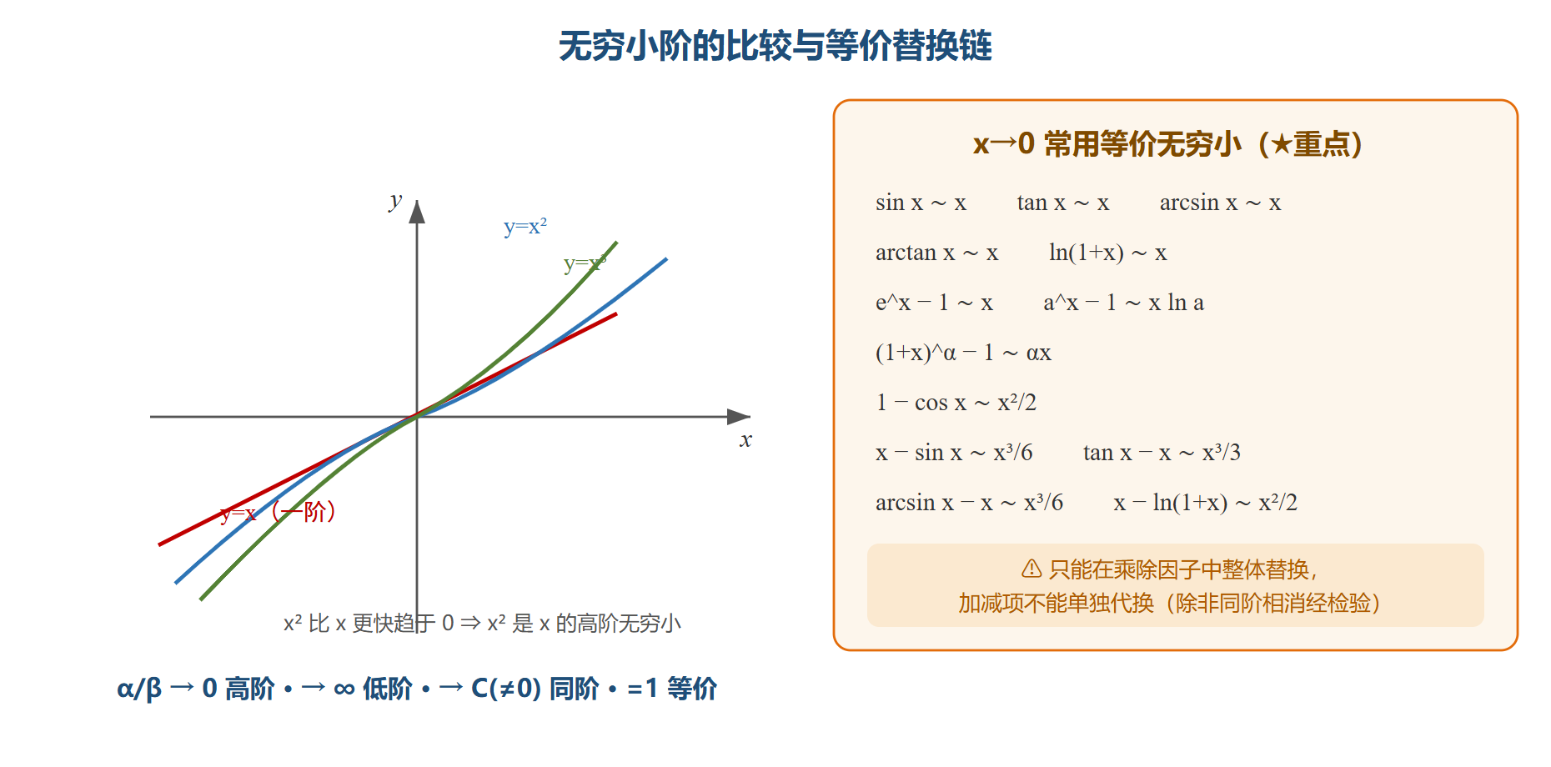
图 1-4 无穷小阶的比较与常用等价替换
等价关系 | 等价关系
$sinx∼x$​ | $tanx∼x$​
$arcsinx∼x$​ | $arctanx∼x$​
$ln(1+x)∼x$​ | $e^{x}−1∼x$​
$a^{x}−1∼xlna$​ | $(1+x)^{α}−1∼αx$​
$1−cosx∼\frac{x^{2}}{2}$​ | $\sqrt[n]{1+x}−1∼\frac{x}{n}$​
使用规则（重要）： - ✓ 乘除因子可整体替换（最常用、最安全）； - ✗ 加减项不能直接换（除非换后不与其余项抵消；保险起见加减不换，改用泰勒或洛必达）。
例 9 求 $\lim_{x→0}\frac{e^{2x}−1}{sin3x}$。 解：$e^{2x}−1∼2x$，$sin3x∼3x$，原式 $→\frac{2x}{3x}=\frac{2}{3}$。

1.4.5 等价无穷小替换的”加减陷阱”
⚠️ 典型错例：求 $\lim_{x→0}\frac{tanx−sinx}{x^{3}}$。 错：把 $tanx∼x$、$sinx∼x$ 同时替换，得 $0$。错了——因为加减项被替换后相互抵消了。
正解：用泰勒展开：$tanx=x+\frac{x^{3}}{3}+o(x^{3})$，$sinx=x−\frac{x^{3}}{6}+o(x^{3})$，故
$$tanx−sinx=\frac{x^{3}}{2}+o(x^{3})$$
原式 $=\frac{1}{2}$。

1.5 函数的连续性与间断点

1.5.1 连续的定义
$f(x)$ 在 $x_{0}$ 处连续，三条件同时满足： 1. $f(x)$ 在 $x_{0}$ 的某邻域内有定义（$x_{0}∈D$）； 2. $\lim_{x→x_{0}}f(x)$ 存在； 3. $\lim_{x→x_{0}}f(x)=f(x_{0})$。
等价定义：$\lim_{Δx→0}Δy=0$，即 $\lim_{Δx→0}[f(x_{0}+Δx)−f(x_{0})]=0$。
左连续 / 右连续： - 左连续：$\lim_{x→x_{0}^{−}}f(x)=f(x_{0})$； - 右连续：$\lim_{x→x_{0}^{+}}f(x)=f(x_{0})$。
⚠️ 分段函数在分段点处的连续性，要分别验证左连续和右连续——分两步，不能只算一个方向的极限。
例 10 设 $f(x)=\left\{\begin{matrix}x+1, & x<1 \\ a, & x=1 \\ 2x, & x>1\end{matrix}\right.$ 在 $x=1$ 处连续，求 $a$。 解：$\lim_{x→1^{−}}f(x)=2$，$\lim_{x→1^{+}}f(x)=2$，由连续性 $a=f(1)=2$。

1.5.2 间断点的分类
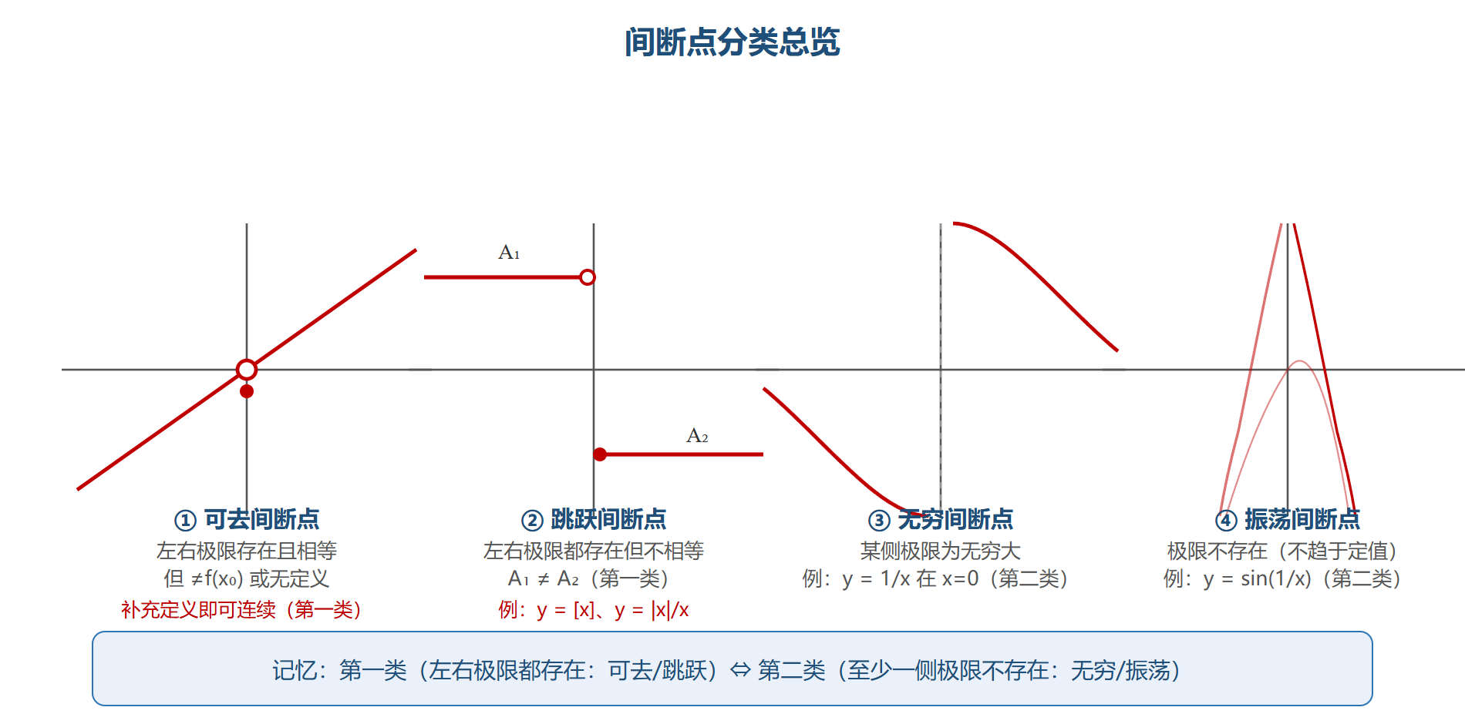
图 1-5 间断点分类总览（可去/跳跃/无穷/振荡）
$f(x)$ 在 $x_{0}$ 处不连续，称 $x_{0}$ 为 $f$ 的间断点。按左右极限情况分两类：
第一类间断点（左右极限都存在）： - 可去间断点：左右极限相等（极限存在），但极限 ≠ 函数值或函数在 $x_{0}$ 无定义； - 跳跃间断点：左右极限都存在但不相等。
第二类间断点（至少一侧极限不存在）： - 无穷间断点：至少一侧极限为 $∞$（例如 $y=\frac{1}{x}$ 在 $x=0$）； - 振荡间断点：至少一侧极限不存在且非无穷（$y=sin\frac{1}{x}$ 在 $x=0$）。
💡 记忆口诀：极限存在但”对不上”= 可去；极限”跳开”= 跳跃；“炸开 / 振荡”= 第二类。
例 11 判断 $f(x)=\frac{x^{2}−1}{x−1}$ 在 $x=1$ 处的间断点类型。 解：$x=1$ 处无定义，但 $\lim_{x→1}\frac{x^{2}−1}{x−1}=lim(x+1)=2$ 存在 → 可去间断点（补上 $f(1)=2$ 即连续）。
例 12 判断 $f(x)=\left\{\begin{matrix}x, & x<0 \\ x+1, & x≥0\end{matrix}\right.$ 在 $x=0$ 处的间断点类型。 解：$\lim_{x→0^{−}}f(x)=0$，$\lim_{x→0^{+}}f(x)=1$，左右极限存在但不相等 → 跳跃间断点。
例 13 判断 $f(x)=\frac{1}{x}$ 在 $x=0$ 处的间断点类型。 解：$x→0$ 时 $|f(x)|→∞$，至少一侧极限为 $∞$ → 无穷间断点（第二类）。

1.5.3 初等函数的连续性
定理：一切初等函数在其定义区间内都是连续的。
推论（求极限的利器）：若 $f$ 是初等函数且 $x_{0}$ 在定义区间内，则
$$\lim_{x→x_{0}}f(x)=f(x_{0})$$
——直接代入即可，不用任何技巧。

1.5.4 理工真题模型：$x^{α}sin\frac{1}{x}$ 型在 $x=0$ 的连续性与可导性
设 $f(x)=\left\{\begin{matrix}x^{α}sin\frac{1}{x}, & x≠0 \\ 0, & x=0\end{matrix}\right.$，这是理工卷反复出现的分类讨论模型，结论按 $α$ 分三档：
$α$ 的范围 | 在 $x=0$ 处 | 理由
$α>0$​ | 连续 | $x^{α}→0$ 是无穷小，$sin\frac{1}{x}$ 有界，乘积 $→0=f(0)$
$α>1$​ | 连续且可导 | $\frac{f(x)−f(0)}{x}=x^{α−1}sin\frac{1}{x}$ 极限存在（$α−1>0$）为 $0$
$α≤0$​ | 不连续（振荡/无界） | $x^{α}$ 无界或极限不存在
💡 记法：$α>1$ 可导（导数 $f^{′}(0)=0$）；$0<α≤1$ 连续但不可导；$α≤0$ 连极限都不存在。
示范讨论 $f(x)=\left\{\begin{matrix}x^{2}sin\frac{1}{x}, & x≠0 \\ 0, & x=0\end{matrix}\right.$ 在 $x=0$ 处的连续性与可导性？ 解：$α=2>1$ → 在 $x=0$ 处连续且可导，$f^{′}(0)=0$。 📌 对比：$y=|x|$ 在 $0$ 连续但不可导；$y=x^{2}sin\frac{1}{x}$ 在 $0$ 却可导——“光滑程度”由趋于 0 的快慢决定。

1.6 闭区间上连续函数的性质
设 $f(x)$ 在闭区间 $[a,b]$ 上连续，则下列性质成立：
性质 | 结论 | 用途
有界性 | $f$ 在 $[a,b]$ 上有界 | 证明题铺垫
最值定理 | $f$ 在 $[a,b]$ 上能取到最大值 $M$ 与最小值 $m$ | 求最值
介值定理 | 对介于 $m,M$ 之间的任何 $μ$，必存在 $ξ∈[a,b]$，使 $f(ξ)=μ$ | 证明题
★ 零点定理 | 若 $f(a)⋅f(b)<0$（端点异号），则必存在 $ξ∈(a,b)$，使 $f(ξ)=0$ | 证明方程有根
📌 零点定理用途：证明”$f(x)=0$ 在 $(a,b)$ 内有实根”。证明步骤四步：① 移项令 $F(x)$；② 说明 $F$ 在 $[a,b]$ 连续；③ 算 $F(a)⋅F(b)<0$；④ 由零点定理得 $ξ∈(a,b)$，$F(ξ)=0$。
例 14 证明方程 $x^{3}−3x+1=0$ 在 $(0,1)$ 内至少有一个实根。 证：令 $F(x)=x^{3}−3x+1$。$F$ 在 $[0,1]$ 连续；$F(0)=1>0$，$F(1)=1−3+1=−1<0$；$F(0)⋅F(1)<0$。由零点定理，$∃ξ∈(0,1)$ 使 $F(ξ)=0$。$◼$
例 15 证明方程 $x^{3}−3x+1=0$ 在 $(0,1)$ 内有且仅有一个实根。 证： - 存在性：同例 14。 - 唯一性：$F^{′}(x)=3x^{2}−3=3(x−1)(x+1)<0$ 在 $(0,1)$ 内恒成立，故 $F$ 在 $(0,1)$ 上单调递减，至多一个零点。 综上，方程在 $(0,1)$ 内有且仅有一个实根。$◼$

1.7 本章易错清单
# | 易错点 | 正确理解
1 | 求定义域时根号下取”$≥0$” | 偶次根式取 $≥0$；若同时在分母上，则必须 $>0$
2 | 复合函数 $f(g(x))$ 的定义域用 $g$ 的定义域 | 应该是 $g(x)$ 的值域落在 $f$ 的定义域内
3 | 奇偶性先看 $f(−x)$ 不看定义域 | 必须先验证定义域关于原点对称
4 | 求数列极限先想”通项公式”再算 | $\frac{0}{0}$、$\frac{∞}{∞}$ 不能直接代入
5 | 重要极限一写成 $lim\frac{sinx}{x}=1$ 后用错 | 必须是 $sin(▫)$ 与同一个 $▫$ 之比，$▫→0$
6 | 重要极限二写成 $1^{∞}=1$ | $1^{∞}$ 是未定式，不是 1
7 | 等价替换用在加减项 | 替换后若与其他项抵消，结果错；保险做法：乘除项才换
8 | 分段函数在分段点只算一侧极限 | 必须左右两侧都算
9 | 间断点分类只看极限存不存在 | 第一类 / 第二类的分界是”左右极限是否都存在”
10 | 零点定理写成”导数零点” | 零点定理是函数值零点，用来证方程有根；中值定理才是导数零点

第一章是整门课的语言基础。第二章我们引入”导数”——这是把”极限”思想用到函数局部变化率上的第一个大成果。

第二章 导数与微分
本章目标：学会”瞬时变化率”——导数。这是整门课最核心的工具，所有后续章节（中值定理、导数应用、积分）都建立在它上面。 本章在理工卷中的位置：真题卷每卷 21 题中约 5~7 道计算/填空与本章相关，是计算题的主体；理工卷要求”手稳”——复合、隐函数、参数方程、对数求导的各种组合都会出现。 ★ 本部分 80% 的分数来自”会求导”——把公式表背熟，题就做对一半。

2.1 导数的概念

2.1.1 从”平均变化率”到”瞬时变化率”
先看一个直观例子。一辆车从 $t=0$ 开始走，$t$ 时刻的位置是 $s=s(t)$。那么：
- 平均速度 = $\frac{s(t_{0}+Δt)−s(t_{0})}{Δt}$：在 $Δt$ 这段时间里平均每秒走多少米；
- 瞬时速度 = 让 $Δt$ 越来越小，平均速度的极限。
导数就是把”平均变化率取极限”这个想法形式化。

2.1.2 导数的定义
设函数 $y=f(x)$ 在 $x_{0}$ 的某邻域内有定义，若极限
$$f^{′}(x_{0})=\lim_{Δx→0}\frac{f(x_{0}+Δx)−f(x_{0})}{Δx}=\lim_{x→x_{0}}\frac{f(x)−f(x_{0})}{x−x_{0}}$$
存在，则称 $f(x)$ 在 $x_{0}$ 处可导，该极限值称为 $f(x)$ 在 $x_{0}$ 处的导数。
记法： - $f^{′}(x_{0})$（拉格朗日记号）； - $\frac{dy}{dx}|_{x=x_{0}}$（莱布尼茨记号）； - $\frac{df}{dx}|_{x=x_{0}}$； - $y^{′}|_{x=x_{0}}$。

2.1.3 导数的几何意义
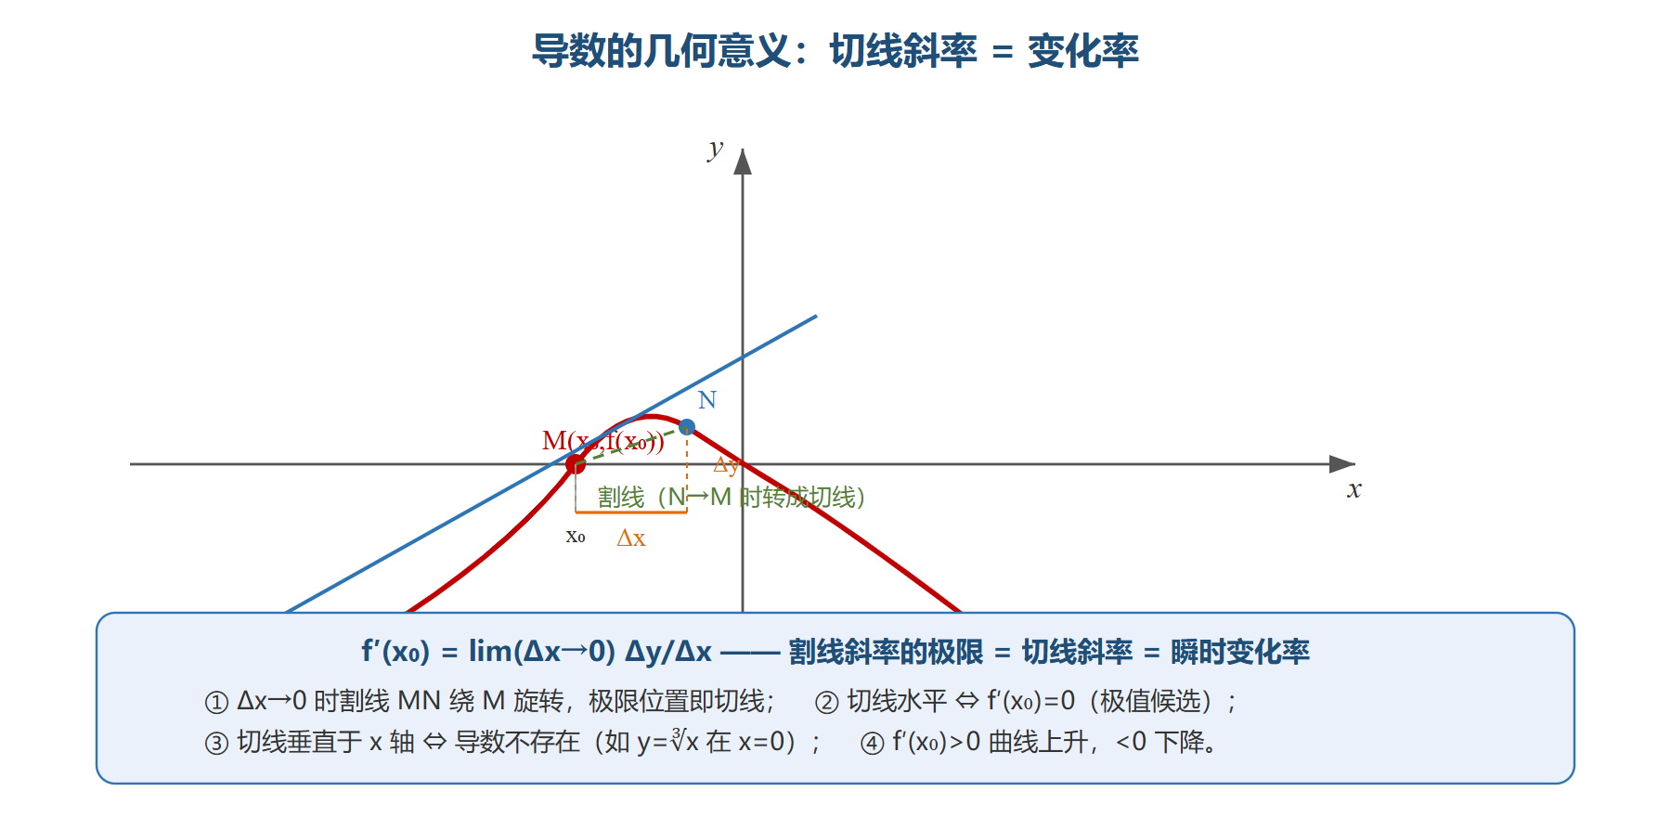
图 2-1 导数的几何意义：割线→切线
$f^{′}(x_{0})$ 是曲线 $y=f(x)$ 在点 $(x_{0},f(x_{0}))$ 处切线的斜率。
- 切线方程：$y−f(x_{0})=f^{′}(x_{0})(x−x_{0})$；
- 法线方程（$f^{′}(x_{0})≠0$）：$y−f(x_{0})=−\frac{1}{f^{′}(x_{0})}(x−x_{0})$。

2.1.4 ★ 导数定义的”变形题”（必考套路）
由定义可推出下列常用变形（$f^{′}(x_{0})$ 存在时）：
$$\lim_{h→0}\frac{f(x_{0}+kh)−f(x_{0})}{h}=k⋅f^{′}(x_{0})$$
$$\lim_{h→0}\frac{f(x_{0}+h)−f(x_{0}−h)}{h}=2f^{′}(x_{0})$$
$$\lim_{h→0}\frac{f(x_{0}−h)−f(x_{0})}{h}=−f^{′}(x_{0})$$
💡 凑法诀窍：把分子两项的”自变量差”凑成 $h$ 的倍数——差多少个 $h$，结果就乘几；$x_{0}−h$ 方向相反取负号。
例 1 设 $f^{′}(x_{0})$ 存在，求 $\lim_{h→0}\frac{f(x_{0}+2h)−f(x_{0})}{h}$。 解：$=2\lim_{h→0}\frac{f(x_{0}+2h)−f(x_{0})}{2h}=2f^{′}(x_{0})$。
例 2 设 $f^{′}(x_{0})$ 存在，求 $\lim_{h→0}\frac{f(x_{0}+h)−f(x_{0}−h)}{h}$。 解：分子拆成 $[f(x_{0}+h)−f(x_{0})]−[f(x_{0}−h)−f(x_{0})]$，除以 $h$ 后分别 $→f^{′}(x_{0})$ 与 $f^{′}(x_{0})$，总和 $2f^{′}(x_{0})$。

2.1.5 左导数与右导数
$$f_{−}^{′}(x_{0})=\lim_{h→0^{−}}\frac{f(x_{0}+h)−f(x_{0})}{h}, f_{+}^{′}(x_{0})=\lim_{h→0^{+}}\frac{f(x_{0}+h)−f(x_{0})}{h}$$
★ 可导充要条件：$f^{′}(x_{0})$ 存在 $⇔$ 左、右导数都存在且相等。

2.1.6 ★ 可导与连续的关系
可导 ⇒ 连续；连续 ⇏ 可导（连续是可导的必要条件，不是充分条件）。
反例：$y=|x|$ 在 $x=0$ 连续（$f(0)=0$，左右极限都 $=0$），但不可导（左导数 $−1$，右导数 $1$，不相等）。
📌 做题口诀：问”可导是否连续”答是（充分条件）；问”连续是否可导”答不一定（举反例 $|x|$）。

2.1.7 ★ 分段函数在分段点处的可导性（必考模型）
三步法： 1. 若题设说”可导”，先由连续定参数（左极限=右极限=$f$(分段点值)）； 2. 用定义求左导数、右导数； 3. 令左右导数相等解出参数。
例 3 设 $f(x)=\left\{\begin{matrix}x^{2}, & x≥0 \\ ax+b, & x<0\end{matrix}\right.$ 在 $x=0$ 处可导，求 $a,b$。 解： - 连续：$\lim_{x→0^{−}}(ax+b)=b=f(0)=0$，故 $b=0$； - 可导：$f_{−}^{′}(0)=\lim_{x→0^{−}}\frac{ax−0}{x}=a$，$f_{+}^{′}(0)=\lim_{x→0^{+}}\frac{x^{2}−0}{x}=0$；令 $a=0$。 故 $a=0, b=0$。

2.2 ★ 基本求导公式表（必背，倒背如流）

2.2.1 公式表
类别 | 公式 | 类别 | 公式
常数 | $(C)^{′}=0$​ | 指数 | $(e^{x})^{′}=e^{x}$；$(a^{x})^{′}=a^{x}lna$
幂函数 | $(x^{μ})^{′}=μx^{μ−1}$​ | 对数 | $(lnx)^{′}=\frac{1}{x}$；$(\log_{a}x)^{′}=\frac{1}{xlna}$
正弦 | $(sinx)^{′}=cosx$​ | 余弦 | $(cosx)^{′}=−sinx$​
正切 | $(tanx)^{′}=\sec^{2}x$​ | 余切 | $(cotx)^{′}=−\csc^{2}x$​
正割 | $(secx)^{′}=secxtanx$​ | 余割 | $(cscx)^{′}=−cscxcotx$​
反正弦 | $(arcsinx)^{′}=\frac{1}{\sqrt{1−x^{2}}}$​ | 反余弦 | $(arccosx)^{′}=−\frac{1}{\sqrt{1−x^{2}}}$​
反正切 | $(arctanx)^{′}=\frac{1}{1+x^{2}}$​ | 反余切 | $(arccot x)^{′}=−\frac{1}{1+x^{2}}$​
几个常用特例（含在幂函数公式里）：
$$(x)^{′}=1, (\sqrt{x})^{′}=\frac{1}{2\sqrt{x}}, {\left(\frac{1}{x}\right)}^{′}=−\frac{1}{x^{2}}$$

2.2.2 记忆口诀
- 幂函数：$μ$ 降下来当系数，指数减一；
- 指数函数：$e^{x}$ 自己不变；$a^{x}$ 还得乘 $lna$；
- 对数函数：$lnx$ 的导数 $\frac{1}{x}$；换底后多除一个 $lna$；
- 三角函数：奇变偶不变，符号看象限（正余互换，导数变号要记清）；
- 反三角函数：正号的都是 $\frac{1}{\sqrt{1−x^{2}}}$ 或 $\frac{1}{1+x^{2}}$ 的形式；负号的是反余弦 / 反余切。

2.2.3 四则运算法则
设 $u=u(x)$，$v=v(x)$ 都可导，则：
$$(u±v)^{′}=u^{′}±v^{′}$$
$$(uv)^{′}=u^{′}v+uv^{′} \text{（乘法"前导后不导 + 前不导后导"）}$$
$${\left(\frac{u}{v}\right)}^{′}=\frac{u^{′}v−uv^{′}}{v^{2}} (v≠0) \text{（"上导下不导 − 上不导下导"）÷ 下平方}$$
例 4 设 $y=x^{3}−2x^{2}+5$，求 $y^{′}$。 解：逐项求导：$y^{′}=3x^{2}−4x$。
例 5 设 $y=xe^{x}$，求 $y^{′}$。 解：$y^{′}=1⋅e^{x}+x⋅e^{x}=(x+1)e^{x}$。
例 6 设 $y=\frac{x}{x+1}$，求 $y^{′}$。 解：$y^{′}=\frac{(x+1)−x}{(x+1)^{2}}=\frac{1}{(x+1)^{2}}$。

2.2.4 ★ 复合函数求导（链式法则）——最核心技能
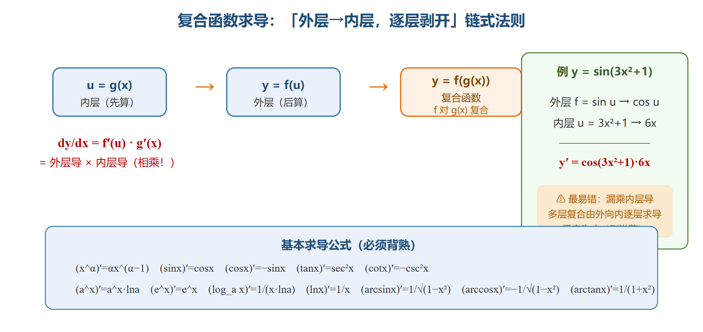
图 2-2 链式法则与基本求导公式
设 $y=f(u)$，$u=g(x)$，则复合函数 $y=f(g(x))$ 的导数为
$$\frac{dy}{dx}=\frac{dy}{du}⋅\frac{du}{dx}=f^{′}(g(x))⋅g^{′}(x)$$
💡 口诀：“外层函数求导 × 内层函数求导”，由外向内逐层剥。每剥一层，对该层做求导，内层保持不变继续往下剥。
例 7 设 $y=sin(2x)$，求 $y^{′}$。 解：$y^{′}=cos(2x)⋅2=2cos2x$。
例 8 设 $y=e^{x^{2}}$，求 $y^{′}$。 解：$y^{′}=e^{x^{2}}⋅2x=2xe^{x^{2}}$。
例 9 设 $y=ln(1+x^{2})$，求 $y^{′}$。 解：$y^{′}=\frac{1}{1+x^{2}}⋅2x=\frac{2x}{1+x^{2}}$。

2.2.5 对数求导法（幂指函数与多因子乘除）
适用：① 幂指函数 $y=f(x)^{g(x)}$（如 $y=x^{x}$、$y=(sinx)^{x}$）；② 含多个乘除/根式因子的函数。
步骤： 1. 两边取自然对数 $lny=⋯$； 2. 两边对 $x$ 求导（$y$ 仍是 $x$ 的函数）：$\frac{y^{′}}{y}=(lny)^{′}$； 3. 解出 $y^{′}=y⋅(lny)^{′}$。
例 10 设 $y=x^{x} (x>0)$，求 $y^{′}$。 解：$lny=xlnx$，两边求导 $\frac{y^{′}}{y}=lnx+1$，故 $y^{′}=x^{x}(lnx+1)$。

2.2.6 隐函数求导
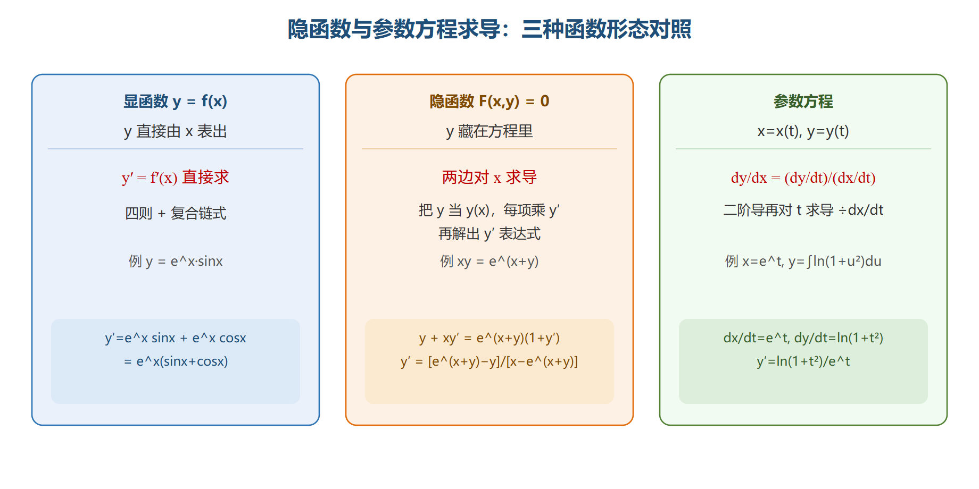
图 2-3 显/隐/参数方程三种求导对照
方程 $F(x,y)=0$ 确定隐函数 $y=y(x)$。求导方法：方程两端对 $x$ 求导，把 $y$ 看成 $x$ 的函数（遇到 $y$ 就乘 $y^{′}$），再解出 $y^{′}$。
例 11 设 $y=y(x)$ 由 $x^{2}+y^{2}=1$ 确定，求 $\frac{dy}{dx}$。 解：两端求导：$2x+2yy^{′}=0$，得 $y^{′}=−\frac{x}{y}$。
例 12 设 $y=y(x)$ 由 $e^{y}=xy$ 确定，求 $y^{′}$。 解：两端求导：$e^{y}y^{′}=y+xy^{′}$，移项 $y^{′}(e^{y}−x)=y$，$y^{′}=\frac{y}{e^{y}−x}$。
理工真题示范 设 $y=y(x)$ 由 $x^{y}=y^{x}$ 确定，求 $\frac{dy}{dx}$。 解：这是”隐函数 + 幂指”的联合题型——先取对数再隐求导： ① 取自然对数：$ylnx=xlny$； ② 两端对 $x$ 求导（注意 $y$ 是 $x$ 的函数）：
$$y^{′}lnx+\frac{y}{x}=lny+x⋅\frac{y^{′}}{y}$$
③ 解出 $y^{′}$：
$$y^{′}\left(lnx−\frac{x}{y}\right)=lny−\frac{y}{x} ⇒ y^{′}=\frac{lny−\frac{y}{x}}{lnx−\frac{x}{y}}$$
📌 见到 $x$ 与 $y$ 同时在指数/底数上的方程，先取对数再隐求导是标准套路。

2.2.7 参数方程求导
设参数方程 $\left\{\begin{matrix}x=φ(t) \\ y=ψ(t)\end{matrix}\right.$，则
$$\frac{dy}{dx}=\frac{dy/dt}{dx/dt}=\frac{ψ^{′}(t)}{φ^{′}(t)}$$
二阶导数（继续对 $t$ 求）：
$$\frac{d^{2}y}{dx^{2}}=\frac{d}{dt}\left(\frac{dy}{dx}\right)/\frac{dx}{dt}$$
例 13 设 $\left\{\begin{matrix}x=t^{2} \\ y=t^{3}\end{matrix}\right.$，求 $\frac{dy}{dx}$。 解：$\frac{dy}{dx}=\frac{3t^{2}}{2t}=\frac{3t}{2}$。

2.2.8 ★ 高阶导数
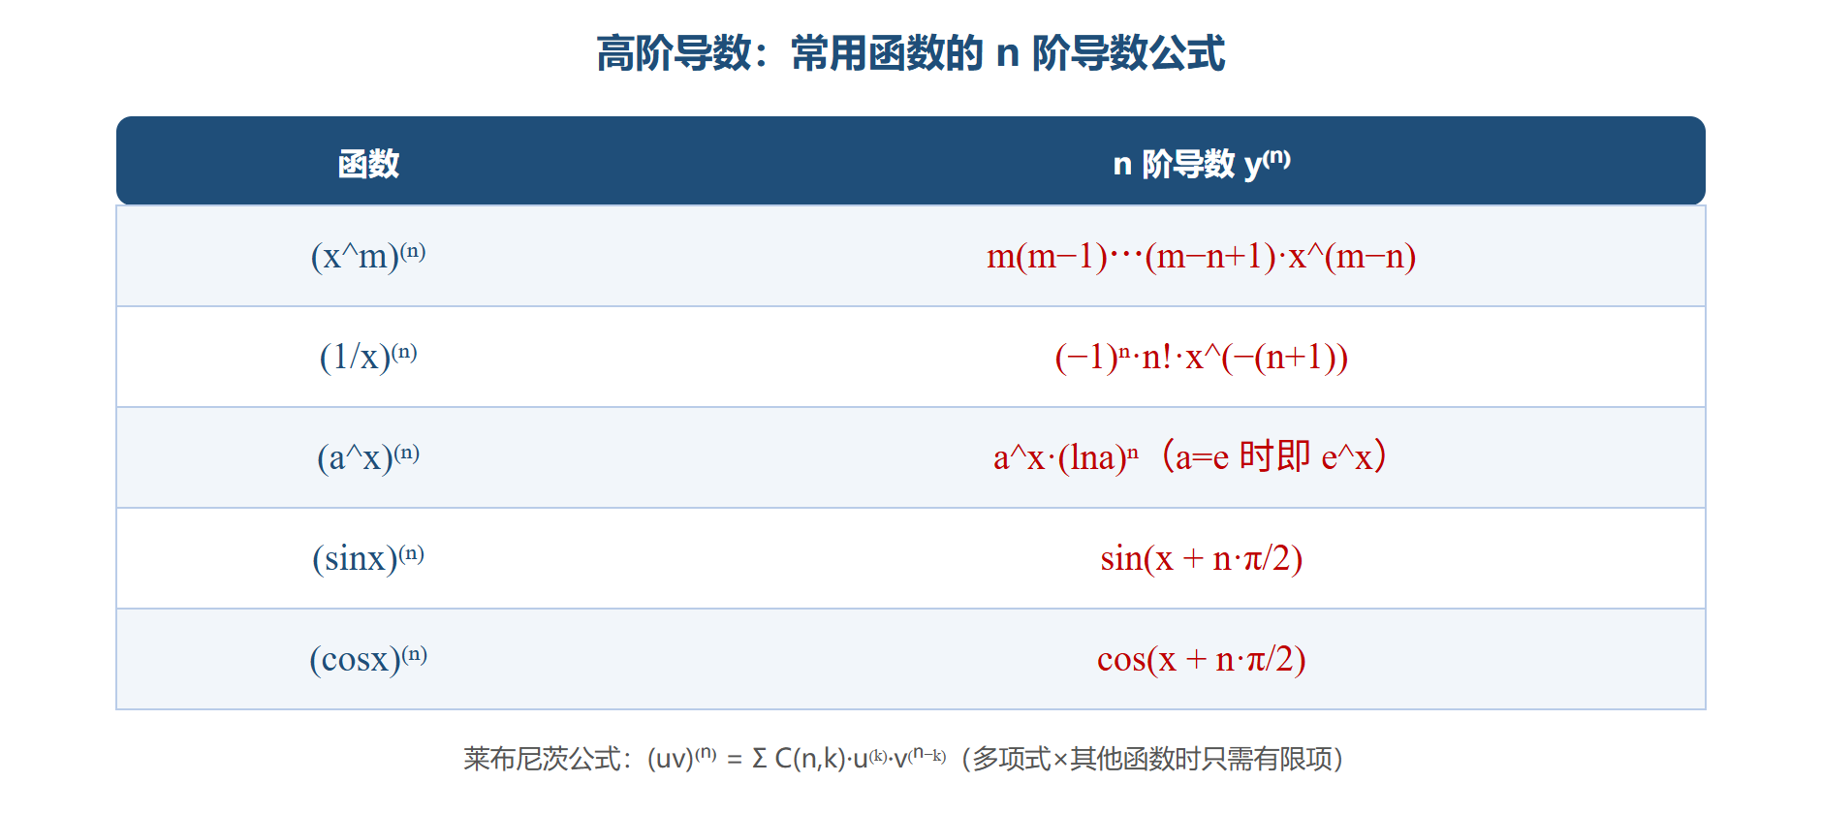
图 2-4 常用函数的 n 阶导数公式
$y^{″}=(y^{′})^{′}$，$y^{(n)}$ 表示 $n$ 阶导数。
常用结论（必背）：
$$(x^{μ})^{(n)}=μ(μ−1)⋯(μ−n+1)x^{μ−n}$$
$$(e^{x})^{(n)}=e^{x}, (a^{x})^{(n)}=a^{x}(lna)^{n}$$
$$(sinx)^{(n)}=sin\left(x+\frac{nπ}{2}\right), (cosx)^{(n)}=cos\left(x+\frac{nπ}{2}\right)$$
$$(lnx)^{(n)}=\frac{(−1)^{n−1}(n−1)!}{x^{n}}$$
例 14 求 $(x^{5})^{″}$。 解：$(x^{5})^{′}=5x^{4}$，$(x^{5})^{″}=20x^{3}$。

2.2.9 ★ 反函数的求导法则
设 $x=f(y)$ 的反函数为 $y=f^{−1}(x)$，则
$$\frac{dy}{dx}=\frac{1}{\frac{dx}{dy}}=\frac{1}{f^{′}(y)} \text{或} [f^{−1}(x)]^{′}=\frac{1}{f^{′}(y)}$$
💡 口诀：反函数的导数等于原函数导数的倒数（求导时把 $x$ 当 $f^{−1}(x)$、$y$ 当 $x$）。

2.3 微分

2.3.1 微分的定义
设 $y=f(x)$ 在 $x_{0}$ 处可导，则称 $f^{′}(x_{0})Δx$ 为 $f$ 在 $x_{0}$ 处的微分，记作
$$dy|_{x=x_{0}}=f^{′}(x_{0}) dx$$
其中 $dx=Δx$（自变量的微分）。若 $f$ 在区间上每点可导，则 $dy=f^{′}(x) dx$。
几何意义：微分是曲线在切点处切线纵坐标的增量——$Δy$（曲线纵坐标的实际增量）$≈dy$（切线纵坐标的增量）。
★ 可微与可导等价：一元函数 $f(x)$ 在 $x_{0}$ 处可微 $⇔$ 可导，且 $dy=f^{′}(x_{0})Δx$。

2.3.2 微分的计算
微分公式与求导公式一一对应，法则与求导完全类似，只需在导数后乘 $dx$：
$$d(uv)=v du+u dv, d\left(\frac{u}{v}\right)=\frac{v du−u dv}{v^{2}}$$
★ 一阶微分形式不变性：无论 $u$ 是自变量还是中间变量，都有 $df(u)=f^{′}(u) du$。

2.3.3 ★ 凑微分（第四章的核心工具）
利用一阶微分形式不变性做”凑微分”——把 $dx$ 凑成 $d$（其他东西）：
微分 | 反向凑
$d(ax+b)=a dx$​ | $dx=\frac{1}{a} d(ax+b)$​
$d(x^{2})=2x dx$​ | $x dx=\frac{1}{2} d(x^{2})$​
$d\sqrt{x}=\frac{dx}{2\sqrt{x}}$​ | $\frac{dx}{\sqrt{x}}=2 d(\sqrt{x})$​
$d(lnx)=\frac{dx}{x}$​ | $\frac{dx}{x}=d(lnx)$​
$d(e^{x})=e^{x} dx$​ | $e^{x} dx=d(e^{x})$​
$d(sinx)=cosx dx$​ | $cosx dx=d(sinx)$​
$d(cosx)=−sinx dx$​ | $sinx dx=−d(cosx)$​
$d(arctanx)=\frac{dx}{1+x^{2}}$​ | $\frac{dx}{1+x^{2}}=d(arctanx)$​
$d(arcsinx)=\frac{dx}{\sqrt{1−x^{2}}}$​ | $\frac{dx}{\sqrt{1−x^{2}}}=d(arcsinx)$​
例 15 设 $y=arctanx$，求 $dy$。 解：$dy=(arctanx)^{′} dx=\frac{dx}{1+x^{2}}$。

2.3.4 微分在近似计算中的应用
当 $|Δx|$ 很小时：
$$f(x_{0}+Δx)≈f(x_{0})+f^{′}(x_{0})Δx$$
常用近似公式（$x$ 很小）：
$$e^{x}≈1+x, \sqrt[n]{1+x}≈1+\frac{x}{n}, ln(1+x)≈x, sinx≈x$$

2.4 本章易错清单
# | 易错点 | 正确理解
1 | 导数定义 $lim\frac{f(x_{0}+Δx)−f(x_{0})}{Δx}$ 的 $Δx$ 漏写 | 必须明确 $Δx→0$
2 | 可导 $⇒$ 连续记反 | 可导必连续，连续不一定可导（反例 $∥x∥$）
3 | 链式法则只剥一层 | “逐层剥”，每层求导后内层保持不变继续往下剥
4 | $(lnx)^{′}=\frac{1}{xlna}$ 漏写 $lna$ | $(\log_{a}x)^{′}=\frac{1}{xlna}$，$(lnx)^{′}$ 才是 $\frac{1}{x}$
5 | 隐函数求导遇 $y$ 不乘 $y^{′}$ | 隐函数中 $y$ 是 $x$ 的函数，求导时遇 $y$ 必须乘 $y^{′}$
6 | $\sqrt{x^{2}}$ 直接写成 $x$ | $\sqrt{x^{2}}=∥x∥$（分 $x≥0$ 与 $x<0$ 讨论）
7 | 高阶导数 $(sinx)^{(n)}$ 漏相位 $\frac{nπ}{2}$ | $(sinx)^{(n)}=sin\left(x+\frac{nπ}{2}\right)$​
8 | 反函数求导忘换变量 | $[f^{−1}(x)]^{′}=\frac{1}{f^{′}(y)}$，求导后保留 $y$，最后再换

第二章把”瞬时变化率”形式化为导数，并把所有”如何求导”的方法都收齐。第三章我们要用导数反过来研究函数的整体性态——单调、凹凸、极值、最值——这才是”导数应用”的真本事。

第三章 微分中值定理与导数的应用
本章目标：学会”已知导数信息，反推原函数性质”。两个核心方向——用中值定理证明”存在某点”类命题；用一阶 / 二阶导数研究函数图像。 本章在理工卷中的位置：理工卷证明题远比经管卷多（每卷 21 题中的最后 1 道证明 + 若干概念单选都出自本章）；洛必达、单调、极值、凹凸、拐点、渐近线等应用是计算题高频。3.8 节证明方法请重点掌握。 学习提示：三大定理先各画一张图理解几何意义，再记条件与结论；洛必达”验型-求导-再看型”三步走。

3.1 微分中值定理（三大定理）

3.1.1 罗尔定理（Rolle）—— 基础
条件：$f(x)$ 在 $[a,b]$ 上连续，在 $(a,b)$ 内可导，且 $f(a)=f(b)$； 结论：至少存在一点 $ξ∈(a,b)$，使 $f^{′}(ξ)=0$。
💡 几何意义：两端同高的光滑曲线弧内，至少有一条水平切线。

3.1.2 拉格朗日中值定理（Lagrange）—— 最常用
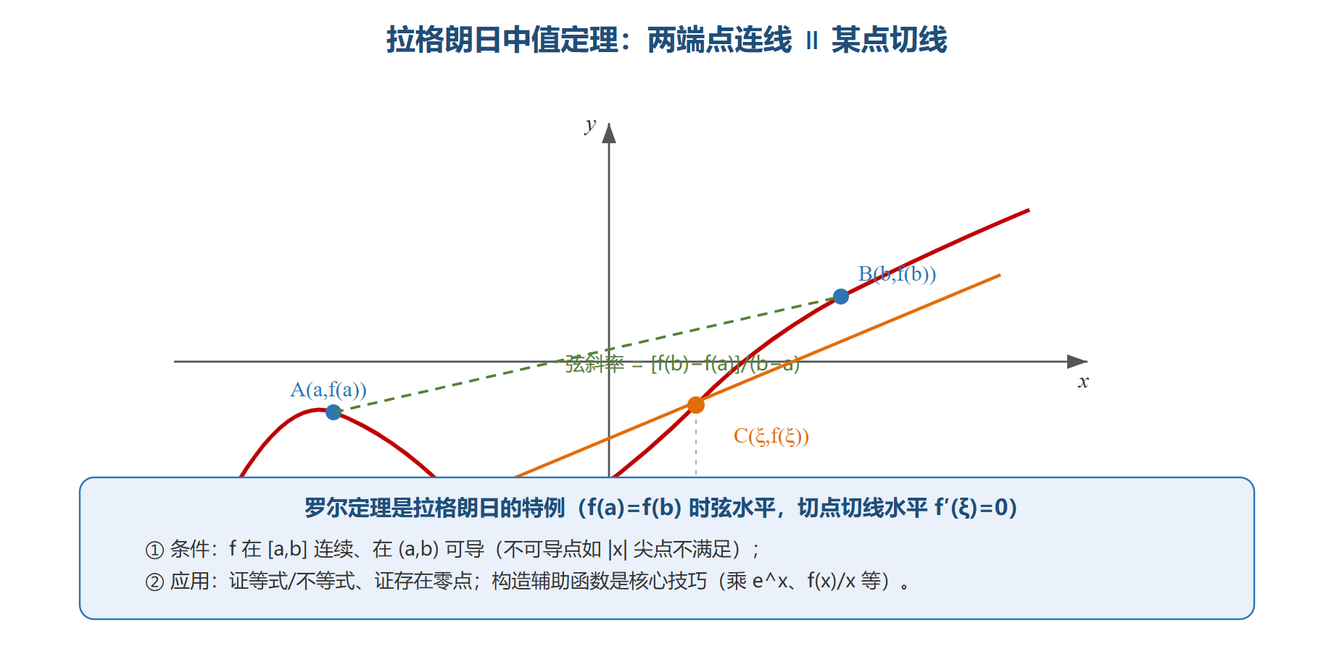
图 3-1 拉格朗日中值定理：弦 ∥ 切线
条件：$f(x)$ 在 $[a,b]$ 上连续，在 $(a,b)$ 内可导； 结论：至少存在一点 $ξ∈(a,b)$，使
$$f^{′}(ξ)=\frac{f(b)−f(a)}{b−a} \text{或} f(b)−f(a)=f^{′}(ξ)(b−a)$$
💡 几何意义：连接曲线两端点的割线斜率，等于曲线上某点的切线斜率。
两个推论： - 若 $f^{′}(x)≡0$ 在区间 $I$ 上，则 $f(x)$ 在 $I$ 上为常数； - 若 $f^{′}(x)=g^{′}(x)$ 在区间 $I$ 上，则 $f(x)−g(x)≡C$（常数）。

3.1.3 柯西中值定理（Cauchy）—— 了解
条件：$f,g$ 在 $[a,b]$ 连续、$(a,b)$ 可导且 $g^{′}(x)≠0$； 结论：存在 $ξ∈(a,b)$，使
$$\frac{f(b)−f(a)}{g(b)−g(a)}=\frac{f^{′}(ξ)}{g^{′}(ξ)}$$
三个定理的”嵌套关系”： - 柯西取 $g(x)=x$ 即得拉格朗日； - 拉格朗日加 $f(a)=f(b)$ 即得罗尔； - 也就是说：罗尔 ⊂ 拉格朗日 ⊂ 柯西。罗尔是基础。

3.1.4 ★ 三大定理适用场景速查
想证什么 | 首选工具
方程 $f(x)=0$ 在 $(a,b)$ 内有根 | 零点定理（连续 + 端点异号）
存在 $ξ$ 使 $f^{′}(ξ)=0$ | 罗尔定理（找 $F(a)=F(b)$）
存在 $ξ$ 使 $f^{′}(ξ)=\frac{f(b)−f(a)}{b−a}$ | 拉格朗日定理
存在 $ξ$ 使 $\frac{f^{′}(ξ)}{g^{′}(ξ)}=\frac{f(b)−f(a)}{g(b)−g(a)}$ | 柯西定理
$f^{′}(ξ)=k≠0$ 型 | 构造 $F(x)=f(x)−kx$，对 $F$ 用罗尔

3.2 洛必达法则

3.2.1 法则内容
若 $\frac{f(x)}{g(x)}$ 是 $\frac{0}{0}$ 型或 $\frac{∞}{∞}$ 型未定式，且 $lim\frac{f^{′}(x)}{g^{′}(x)}$ 存在（或为 $∞$），则
$$lim\frac{f(x)}{g(x)}=lim\frac{f^{′}(x)}{g^{′}(x)}$$
可连续使用（每次使用前都先验型：仍是 $\frac{0}{0}$ 或 $\frac{∞}{∞}$ 才可再用）。

3.2.2 使用前提三检查
- 验型：必须是 $\frac{0}{0}$ 或 $\frac{∞}{∞}$；
- 可导条件：$f,g$ 在去心邻域内可导且 $g^{′}≠0$；
- 极限存在：$lim\frac{f^{′}(x)}{g^{′}(x)}$ 存在或为 $∞$。
⚠️ 失效情形：若求导后极限振荡不存在（如分子分母分别趋于正负无穷但比值振荡），法则失效，须换方法（泰勒展开 / 等价替换）。

3.2.3 其他未定式的转化
未定式 | 转化方法
$0⋅∞$​ | 化为 $\frac{0}{1/∞}$ 或 $\frac{∞}{1/0}$，即 $\frac{f}{1/g}$
$∞−∞$​ | 通分 / 有理化化为 $\frac{0}{0}$ 或 $\frac{∞}{∞}$
$1^{∞}, 0^{0}, ∞^{0}$​ | 取对数 $y=f^{g}⇒lny=glnf$，先求 $limglnf$

3.2.4 洛必达与等价无穷小的配合
技巧：先等价替换化简，再洛必达，能省一半计算量。
例 1 求 $\lim_{x→0}\frac{1−cosx}{xsinx}$。 解：等价替换 $1−cosx∼\frac{x^{2}}{2}$、$xsinx∼x^{2}$，
$$\text{原式}=\lim_{x→0}\frac{x^{2}/2}{x^{2}}=\frac{1}{2}$$
全程不必洛必达。
例 2 求 $\lim_{x→0}\frac{sinx−x}{x^{3}}$。 解：$\frac{0}{0}$ 型，洛必达：
$$\lim_{x→0}\frac{cosx−1}{3x^{2}}=\lim_{x→0}\frac{−sinx}{6x}=−\frac{1}{6}$$

3.3 函数的单调性与极值

3.3.1 单调性判定定理
设 $f$ 在 $[a,b]$ 连续、$(a,b)$ 可导： - 若在 $(a,b)$ 内 $f^{′}(x)>0$，则 $f$ 在 $[a,b]$ 上单调递增； - 若 $f^{′}(x)<0$，则单调递减。
求单调区间步骤： 1. 求 $f^{′}(x)$； 2. 解 $f^{′}(x)=0$，找 $f^{′}(x)$ 不存在的点，用这些点把定义域分成若干子区间； 3. 列表判定各子区间 $f^{′}$ 的符号。

3.3.2 ★ 极值（局部最值）
极值的必要条件：若 $f$ 在 $x_{0}$ 取极值且 $f^{′}(x_{0})$ 存在，则 $f^{′}(x_{0})=0$（驻点）。注意： - ⚠️ 驻点不一定是极值点（如 $y=x^{3}$ 在 $x=0$ 是驻点但不是极值点）； - ⚠️ 极值点也可能在不可导点（如 $y=|x|$ 在 $x=0$）。
第一充分条件（列表法，最常用）：$x_{0}$ 两侧 $f^{′}$ 变号： - 左正右负 → 极大值点； - 左负右正 → 极小值点； - 不变号 → 非极值点。
第二充分条件：若 $f^{′}(x_{0})=0$ 且 $f^{″}(x_{0})≠0$： - $f^{″}(x_{0})<0$ → 极大值点； - $f^{″}(x_{0})>0$ → 极小值点； - $f^{″}(x_{0})=0$ → 失效（回到第一充分条件）。

3.3.3 ★ 闭区间上连续函数的最值
步骤： 1. 求 $f$ 在开区间 $(a,b)$ 内的所有驻点与不可导点 $x_{1},x_{2},⋯,x_{n}$； 2. 计算 $f(x_{1}),f(x_{2}),⋯,f(x_{n})$ 与 $f(a),f(b)$； 3. 最大者为最大值，最小者为最小值。
📌 最值与极值的区别： - 极值是局部概念，只看”附近”； - 最值是整体概念，看整段区间，且只能在极值点或端点处取到。
例 3 求 $f(x)=x^{3}−3x$ 在 $[−2,3]$ 上的最大值与最小值。 解：$f^{′}(x)=3x^{2}−3=0⇒x=±1$（均在 $[−2,3]$ 内）。 $f(−2)=−2, f(−1)=2, f(1)=−2, f(3)=18$。 最大值 $18$（端点 $x=3$），最小值 $−2$（$x=−2$ 与 $x=1$）。

3.3.4 极值点与驻点的关系（防混淆）
概念 | 定义 | 关系
驻点 | $f^{′}(x_{0})=0$​ | 不一定是极值点（$y=x^{3}$ 在 0）
极值点 | 局部最大或最小 | 不一定是驻点（$y=∥x∥$ 在 0）
不可导点 | $f^{′}(x_{0})$ 不存在 | 也可能是极值点
💡 口诀：找极值点要查驻点和不可导点两处，再用第一充分条件判定。

3.4 曲线的凹凸性与拐点
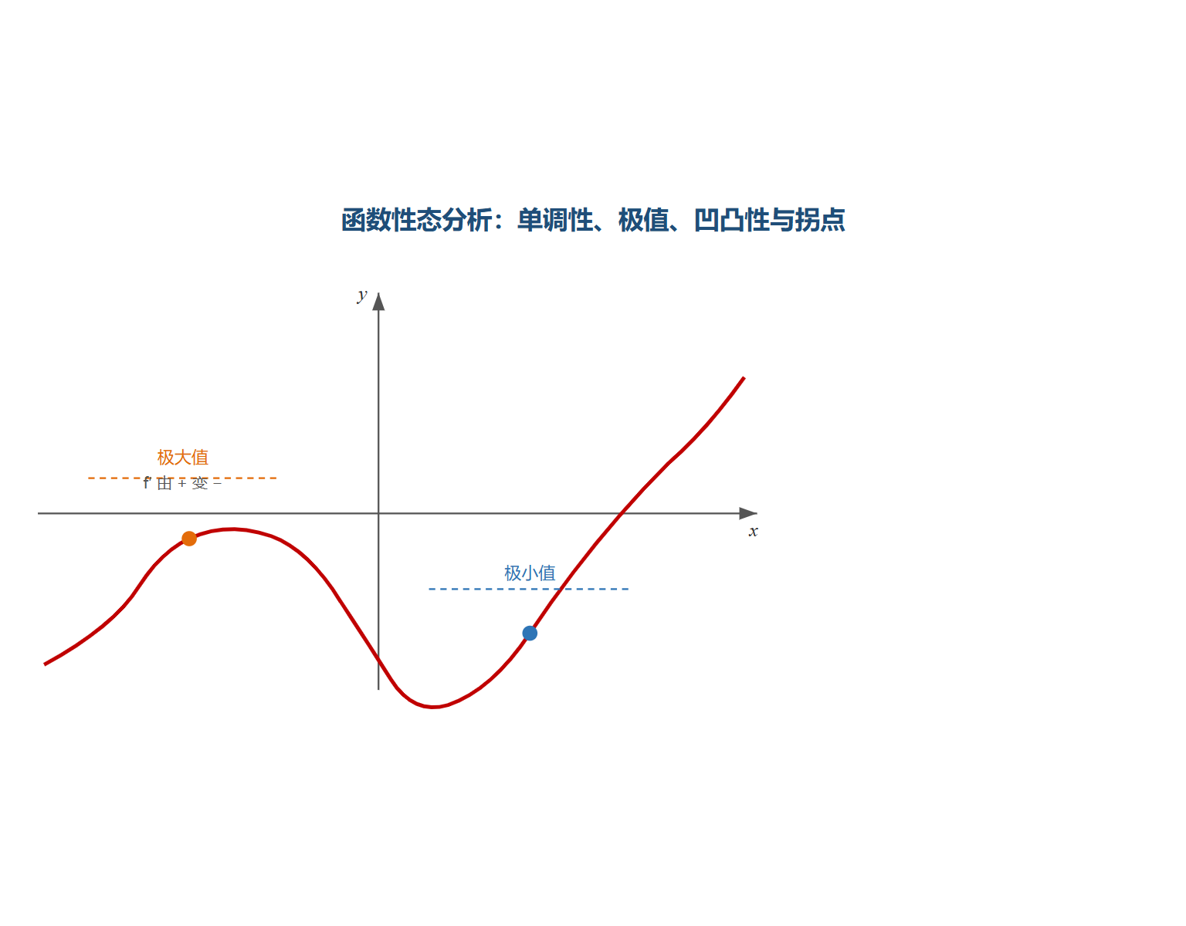
图 3-2 单调性、极值与凹凸拐点综合曲线

3.4.1 凹凸性判定
设 $f$ 在区间上二阶可导： - $f^{″}(x)>0$：曲线凹（凹向上）； - $f^{″}(x)<0$：曲线凸（凹向下）。

3.4.2 ★ 拐点
定义：曲线凹凸性发生改变的分界点 $(x_{0},f(x_{0}))$。
求法： 1. 解 $f^{″}(x)=0$，找 $f^{″}(x)$ 不存在的点； 2. 检验这些点的左右两侧 $f^{″}$ 是否变号——变号则为拐点，不变号则不是。
例 4 求曲线 $y=x^{3}$ 的拐点。 解：$y^{′}=3x^{2}$，$y^{″}=6x$。$x<0$ 时 $y^{″}<0$（凸），$x>0$ 时 $y^{″}>0$（凹），$x=0$ 处变号 → 拐点 $(0,0)$。

3.4.3 极值点与拐点的判别对比
对象 | 用 $f^{′}$ | 用 $f^{″}$
极值点 | $f^{′}$ 在两侧变号（第一充分条件） | $f^{′}=0$ 且 $f^{″}≠0$（第二充分条件）
拐点 | — | $f^{″}$ 在两侧变号（$f^{″}=0$ 或不存在）
💡 口诀：极值看一阶（变号），拐点看二阶（变号）。
⚠️ 易错：拐点是点 $(x_{0},f(x_{0}))$，不是 $x$ 坐标；极值点说的是 $x$ 坐标（不是值）。

3.5 曲线的渐近线
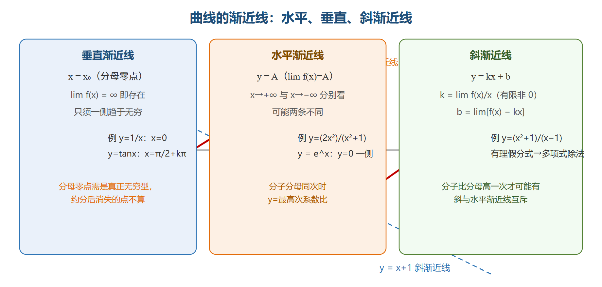
图 3-3 垂直/水平/斜渐近线判定
类型 | 判定 | 方程
水平渐近线 | $\lim_{x→+∞}f(x)=b$ 或 $\lim_{x→−∞}f(x)=b$ | $y=b$​
垂直渐近线（铅直） | $\lim_{x→x_{0}}f(x)=∞$（$x_{0}$ 常为定义域的”洞”） | $x=x_{0}$​
斜渐近线 | $a=\lim_{x→∞}\frac{f(x)}{x}≠0$，$b=\lim_{x→∞}[f(x)−ax]$ | $y=ax+b$​
⚠️ 要点： - 水平渐近线要两个方向（$+∞$ 和 $−∞$）都看； - 一条曲线可以有多条渐近线（同时有水平、垂直）。
例 5 求曲线 $y=\frac{2x+1}{x−1}$ 的渐近线。 解： - 水平：$\lim_{x→∞}\frac{2x+1}{x−1}=2$，水平渐近线 $y=2$； - 垂直：$\lim_{x→1}\frac{2x+1}{x−1}=∞$，垂直渐近线 $x=1$。 两条渐近线都有。

3.6 函数图形的描绘
步骤： 1. 定义域、奇偶性、周期性； 2. 求 $f^{′},f^{″}$，找驻点、$f^{″}=0$ 点、不可导点； 3. 列表综合判定单调性、极值、凹凸、拐点； 4. 求渐近线； 5. 描点作图。
考卷一般只考其中 2~3 步（表格式分析），不要求画图。

3.7 ★ 最值的实际应用

3.7.1 几何优化题
建模 → 求驻点 → 判定三步。常见模型：面积 / 体积 / 周长约束下的最值。
例 6 用边长为 $a$ 的正方形铁皮四角各剪去边长为 $x$ 的小正方形折成无盖盒，容积最大时 $x$ 等于多少？ 解：$V(x)=x(a−2x)^{2}$，$V^{′}(x)=(a−2x)(a−6x)$，$x∈(0,a/2)$，驻点 $x=a/6$。$x=a/6$ 时 $V$ 最大。

3.7.2 经济优化应用（了解即可）
📌 经济背景的最值应用是经管方向的常见考点；理工真题以几何与函数本身的最值为主，出现经济背景较少。本节供了解，掌握了导数最值方法即可轻松处理。
设产量为 $x$，常见经济函数：
名称 | 记号与关系
成本函数 | $C(x)=C_{0}+C_{v}(x)$（固定成本 + 可变成本）
平均成本 | $\overset{‾}{C}(x)=\frac{C(x)}{x}$​
边际成本 | $MC=C^{′}(x)$（多生产一件的近似成本）
收益函数 | $R(x)=px$（$p$ 为价格）；需求函数 $p=p(x)$ 单调下降时 $R=xp(x)$
边际收益 | $MR=R^{′}(x)$​
利润函数 | $L(x)=R(x)−C(x)$；利润最大化条件 $L^{′}(x)=0⇒MR=MC$
例 7 某产品总成本 $C(x)=x^{2}+20x+100$，求平均成本最小时的产量。 解：$\overset{‾}{C}(x)=x+20+\frac{100}{x}$，${\overset{‾}{C}}^{′}(x)=1−\frac{100}{x^{2}}=0⇒x=10$（$x>0$）。 即产量 10 件时平均成本最小。
例 8 某厂生产 $x$ 件产品成本 $C(x)=0.5x^{2}+20x+2000$（元），售价每件 100 元，求利润最大的产量。 解：$R(x)=100x$，$L(x)=R−C=−0.5x^{2}+80x−2000$。 $L^{′}(x)=−x+80=0⇒x=80$。$L^{″}(x)=−1<0$ 为极大（最大）。故利润最大产量为 80 件。

3.8 ★ 证明题方法论

模型一：证明”$f(x)=0$ 在 $(a,b)$ 内存在实根”——零点定理
套路：移项令 $F(x)$ → 说明 $F$ 在 $[a,b]$ 连续 → 计算 $F(a)⋅F(b)<0$ → 得存在 $ξ$ 使 $F(ξ)=0$。
加”唯一性”：再证 $F^{′}(x)$ 在 $(a,b)$ 内不变号（恒正或恒负），则 $F$ 单调，根唯一。
例 9 证明方程 $x=e^{x}−2$ 在 $(0,2)$ 内至少有一个实根。 证：令 $F(x)=e^{x}−x−2$。$F(0)=−1<0$，$F(2)=e^{2}−4>0$。$F$ 在 $[0,2]$ 连续，$F(0)F(2)<0$。由零点定理，$∃ξ∈(0,2)$ 使 $F(ξ)=0$。$◼$

模型二：证明”存在 $ξ$ 使 $f^{′}(ξ)=k$“——罗尔 / 拉格朗日
套路 A（直接拉格朗日）：题设给 $f$ 连续可导、要证 $f^{′}(ξ)$ 等于某个差商或常数，直接对 $f$ 用拉格朗日。
套路 B（构造辅助函数用罗尔）：要证 $f^{′}(ξ)+p(ξ)f(ξ)=0$ 型，先”看导数还原原函数”：
要证的等式 | 构造的辅助函数 $F(x)$
$f^{′}(ξ)=0$​ | $F(x)=f(x)$，找 $F(a)=F(b)$
$f^{′}(ξ)−k=0$​ | $F(x)=f(x)−kx$，找 $F(a)=F(b)$
$f^{′}(ξ)+f(ξ)=0$​ | $F(x)=e^{x}f(x)$​
$f^{′}(ξ)−f(ξ)=0$​ | $F(x)=e^{−x}f(x)$​
$ξf^{′}(ξ)+kf(ξ)=0$​ | $F(x)=x^{k}f(x)$​
$f^{′}(ξ)+pf(ξ)=0$​ | $F(x)=e^{px}f(x)$​

模型三：证明不等式——单调性 / 最值 / 拉格朗日
套路 1（作差构造函数，判单调）：证 $f(x)>g(x)$，令 $F(x)=f(x)−g(x)$，求 $F^{′}$ 判符号 → $F$ 单调 → 由 $F(x_{0})≥0$ 推 $F(x)>0$。
例 10 证明当 $x>0$ 时，$e^{x}>1+x$。 证：令 $F(x)=e^{x}−1−x$，$F(0)=0$，$F^{′}(x)=e^{x}−1>0$（$x>0$）。故 $F$ 单调递增，$F(x)>0$，即 $e^{x}>1+x$。$◼$
套路 2（拉格朗日证差商型）：出现 $f(b)−f(a)$ 与 $b−a$ 的关系时，用 $f(b)−f(a)=f^{′}(ξ)(b−a)$ 结合 $f^{′}$ 的上下界夹逼。
套路 3（利用最值）：要证 $m≤f(x)≤M$，求 $f$ 在区间上的最大最小值即可。

3.8.1 证明题书写规范（步骤分要点）
- 先写”证：“，构造的函数要显式写出定义域；
- 逐条验证定理条件（连续、可导、端点值），不要跳步；
- 用 $ξ$ 表示结论中的点，并注明 $ξ∈(a,b)$；
- 最后一行用”故 / 综上”回扣要证的结论。

3.9 本章易错清单
# | 易错点 | 正确理解
1 | 罗尔三条件漏一个 | 必须”$[a,b]$ 连续 + $(a,b)$ 可导 + $f(a)=f(b)$“三件齐备
2 | 拉格朗日结论写反 | $f^{′}(ξ)=\frac{f(b)−f(a)}{b−a}$，不要写成 $f(b)−f(a)=f^{′}(ξ)(b−a)$ 之外的奇怪形式
3 | 洛必达不管型直接求导 | 必须是 $\frac{0}{0}$ 或 $\frac{∞}{∞}$，每次用前验型
4 | 洛必达与等价替换同时用在加减项 | 加减项不能直接用等价替换；先泰勒展开或洛必达
5 | 极值点 vs 拐点混 | 极值点是 $x=x_{0}$；拐点是点 $(x_{0},f(x_{0}))$
6 | 拐点写成 $x$ 坐标 | 拐点必须写成点，并验证左右 $f^{″}$ 变号
7 | 渐近线只查 $+∞$ 一个方向 | 水平渐近线两个方向都要查
8 | 闭区间最值忘比端点 | 最值可能在端点取到，不只是极值点
9 | 构造辅助函数后忘了找 $F(a)=F(b)$ | 罗尔的灵魂就是”$F(a)=F(b)$”
10 | 证明题不写”证：” | 没有”证：“直接扣格式分

第三章把”已知导数信息可以反推原函数什么”这件事讲透。第四章我们进入”求导的逆运算”——积分。

第四章 不定积分
本章目标：学会”求导的逆运算”——积分。拿到一道题能”望闻问切”选对方法。 本章在理工卷中的位置：真题卷每卷 21 题中约 2~4 道计算/填空考不定积分；本章是第 5 章定积分的地基——牛顿-莱布尼茨公式会把定积分化为不定积分，这一章没学扎实，第 5 章会寸步难行。 学习提示：每学一个积分公式立即求导验算，是学积分最稳的习惯。 配套练习说明：题库第四章分为「精选题」与「基础过关」两部分。基础过关是一批套路单一的机械训练题（如 $∫(2x+1)^{2}dx$、$∫sin9x dx$ 这类只换数字的题），作用是把基本积分表练到条件反射。 📌 别陷在里面：建议只刷 20~30 道建立手感，随后立刻回到精选题。基础过关刷再多也只覆盖”能不能算对”，而考试拉分的是精选题里的换元、分部与综合题。

4.1 原函数与不定积分的概念

4.1.1 原函数
定义：若在区间 $I$ 上 $F^{′}(x)=f(x)$，则称 $F(x)$ 是 $f(x)$ 在 $I$ 上的一个原函数。
例如 $x^{2}$ 是 $2x$ 的一个原函数（因为 $(x^{2})^{′}=2x$），$x^{2}+1$、$x^{2}−5$、$x^{2}+C$ 都是。
★ 两条必须理解的性质： 1. ${\left[∫f(x) dx\right]}^{′}=f(x)$（先积后导还原）； 2. $∫f^{′}(x) dx=f(x)+C$（先导后积差一个常数 $C$）； 3. $∫df(x)=f(x)+C$。

4.1.2 不定积分
定义：$f(x)$ 的所有原函数的全体称为 $f(x)$ 的不定积分，记作
$$∫f(x) dx=F(x)+C$$
其中 $C$ 为任意常数。

4.1.3 重要结论
- ⚠️ 一个函数的原函数不唯一，但任意两个原函数之差必为常数。
- $F(x)+C$ 是一族”纵差为常数”的平行曲线；同一横坐标处切线斜率都等于 $f(x)$。
- 几何意义：$F(x)+C$ 是一族平行的曲线。
例 1 下列函数中，是 $f(x)=2x$ 的原函数的有（ ） A. $x^{2}$ B. $x^{2}+1$ C. A 和 B 都是 D. 既不是 A 也不是 B 解：$(x^{2})^{′}=2x$，$(x^{2}+1)^{′}=2x$，两者都是原函数。答案为 C。 📌 一个函数的原函数不唯一，彼此可以差常数；任意两个原函数之差必为常数。
例 2 求 $∫\frac{1}{x} dx$。 解：$ln|x|+C$。⚠️ 绝对值不可丢——保证对 $x<0$ 也成立。

4.2 ★ 基本积分公式表（必背，与求导表对照记忆）
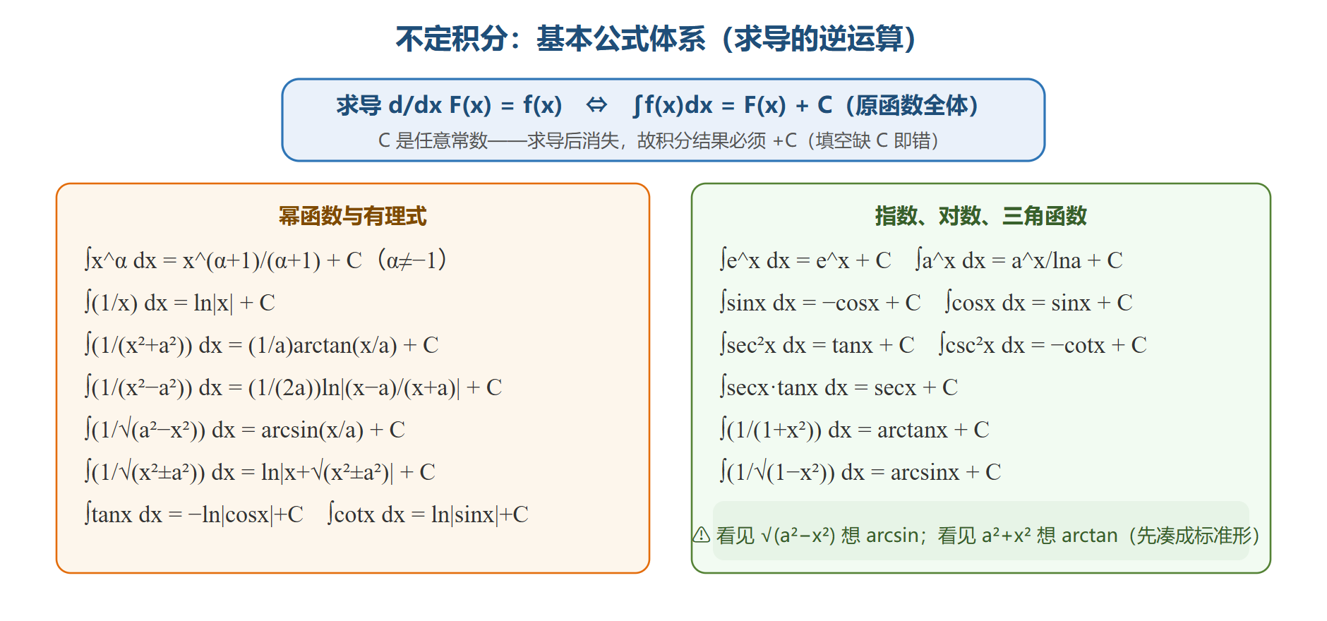
图 4-1 不定积分基本公式体系
积分 | 结果 | 积分 | 结果
$∫0 dx$​ | $C$​ | $∫k dx$​ | $kx+C$​
$∫x^{μ} dx$​ | $\frac{x^{μ+1}}{μ+1}+C (μ≠−1)$​ | $∫\frac{1}{x} dx$​ | $ln|x|+C$​
$∫e^{x} dx$​ | $e^{x}+C$​ | $∫a^{x} dx$​ | $\frac{a^{x}}{lna}+C$​
$∫cosx dx$​ | $sinx+C$​ | $∫sinx dx$​ | $−cosx+C$​
$∫\sec^{2}x dx$​ | $tanx+C$​ | $∫\csc^{2}x dx$​ | $−cotx+C$​
$∫secxtanx dx$​ | $secx+C$​ | $∫cscxcotx dx$​ | $−cscx+C$​
$∫\frac{dx}{1+x^{2}}$​ | $arctanx+C$​ | $∫\frac{dx}{\sqrt{1−x^{2}}}$​ | $arcsinx+C$​
$∫tanx dx$​ | $−ln|cosx|+C$​ | $∫cotx dx$​ | $ln|sinx|+C$​
⚠️ 幂函数积分的两个坑： 1. $μ=−1$ 不能用 $\frac{x^{μ+1}}{μ+1}$——分母为 0，要单记 $ln|x|+C$； 2. $μ=−1$ 的 $∫\frac{1}{x} dx$ 写 $ln|x|$，绝对值不能丢。
例 3 求 $∫x^{3} dx$。 解：$\frac{x^{4}}{4}+C$（$μ=3$，$μ+1=4$）。⚠️ 是除以 4，不是乘。

4.3 直接积分法（恒等变形 + 线性性质）
线性性质：
$$∫\left[k_{1}f(x)+k_{2}g(x)\right] dx=k_{1}∫f(x) dx+k_{2}∫g(x) dx$$
不能直接套公式时，先恒等变形再逐项积分： 1. 展开：$(a+b)^{2}$、多项式乘积展开； 2. 拆项：分式拆成多个简单分式之和（如 $\frac{1+x+x^{2}}{x}=\frac{1}{x}+1+x$）； 3. 三角恒等：$\sin^{2}x=\frac{1−cos2x}{2}$、$\cos^{2}x=\frac{1+cos2x}{2}$、$\tan^{2}x=\sec^{2}x−1$； 4. 幂的改写：$\frac{1}{x^{2}}=x^{−2}$，$\sqrt{x}=x^{1/2}$，$\frac{1}{\sqrt{x}}=x^{−1/2}$。
例 4 求 $∫{\left(\sqrt{x}+\frac{1}{\sqrt{x}}\right)}^{2} dx$。 解：展开 ${\left(\sqrt{x}+\frac{1}{\sqrt{x}}\right)}^{2}=x+2+\frac{1}{x}$，
$$∫\left(x+2+\frac{1}{x}\right)dx=\frac{x^{2}}{2}+2x+ln|x|+C$$
例 5 求 $∫\tan^{2}x dx$。 解：$\tan^{2}x=\sec^{2}x−1$，
$$∫(\sec^{2}x−1) dx=tanx−x+C$$

4.4 ★ 第一换元法（凑微分法）——最核心方法

4.4.1 原理
若 $∫f(u) du=F(u)+C$，则
$$∫f[φ(x)]⋅φ^{′}(x) dx=∫f[φ(x)] d[φ(x)]=F[φ(x)]+C$$
即把 $φ^{′}(x) dx$ “凑”成 $dφ(x)$。

4.4.2 ★ 常用凑微分模式（背下来）
积分结构 | 凑法
$∫f(ax+b) dx$​ | $dx=\frac{1}{a} d(ax+b)$​
$∫xf(x^{2}) dx$​ | $x dx=\frac{1}{2} d(x^{2})$​
$∫f(sinx)cosx dx$​ | $cosx dx=d(sinx)$​
$∫f(cosx)sinx dx$​ | $sinx dx=−d(cosx)$​
$∫f(e^{x})e^{x} dx$​ | $e^{x} dx=d(e^{x})$​
$∫\frac{f(lnx)}{x} dx$​ | $\frac{dx}{x}=d(lnx)$​
$∫\frac{f(arctanx)}{1+x^{2}} dx$​ | $\frac{dx}{1+x^{2}}=d(arctanx)$​
$∫\frac{f(arcsinx)}{\sqrt{1−x^{2}}} dx$​ | $\frac{dx}{\sqrt{1−x^{2}}}=d(arcsinx)$​
$∫\frac{f(\sqrt{x})}{\sqrt{x}} dx$​ | $\frac{dx}{\sqrt{x}}=2 d(\sqrt{x})$​
例 6 求 $∫(2x+1)^{5} dx$。 解：$d(2x+1)=2dx$，
$$∫(2x+1)^{5} dx=\frac{1}{2}∫(2x+1)^{5} d(2x+1)=\frac{(2x+1)^{6}}{12}+C$$
例 7 求 $∫xe^{x^{2}} dx$。 解：$x dx=\frac{1}{2} d(x^{2})$，
$$∫xe^{x^{2}} dx=\frac{1}{2}∫e^{x^{2}} d(x^{2})=\frac{e^{x^{2}}}{2}+C$$
例 8 求 $∫\frac{dx}{xlnx}$。 解：$\frac{dx}{x}=d(lnx)$，
$$∫\frac{dx}{xlnx}=∫\frac{d(lnx)}{lnx}=ln|lnx|+C$$
例 9 求 $∫\frac{cosx}{1+sinx} dx$。 解：$cosx dx=d(1+sinx)$，
$$∫\frac{cosx}{1+sinx} dx=∫\frac{d(1+sinx)}{1+sinx}=ln|1+sinx|+C$$

4.5 第二换元法（代换后积分再回代）
适用：被积函数含根式（$\sqrt{ax+b}$、$\sqrt{a^{2}−x^{2}}$ 等）或分母次数过高。

4.5.1 根式代换
含 $\sqrt[n]{ax+b}$：令 $t=\sqrt[n]{ax+b}$，解出 $x$、$dx$ 后化为 $t$ 的有理式积分。
例 10 求 $∫\frac{dx}{1+\sqrt{x}}$。 解：令 $t=\sqrt{x}$，$x=t^{2}$，$dx=2t dt$；
$$∫\frac{2t}{1+t} dt=∫\left(2−\frac{2}{1+t}\right)dt=2t−2ln|1+t|+C=2\sqrt{x}−2ln(1+\sqrt{x})+C$$
⚠️ 第二换元必须回代——答案用 $x$ 表达，不要留 $t$。

4.5.2 三角代换
被积函数含 | 代换 | 用的恒等式
$\sqrt{a^{2}−x^{2}}$​ | $x=asint$（$t∈[−\frac{π}{2},\frac{π}{2}]$） | $\sqrt{a^{2}−x^{2}}=acost$​
$\sqrt{a^{2}+x^{2}}$​ | $x=atant$​ | $\sqrt{a^{2}+x^{2}}=asect$​
$\sqrt{x^{2}−a^{2}}$​ | $x=asect$​ | $\sqrt{x^{2}−a^{2}}=atant$​

4.5.3 可直接套用的两个”积分表外常用”公式
$$∫\frac{dx}{\sqrt{x^{2}+a^{2}}}=ln\left(x+\sqrt{x^{2}+a^{2}}\right)+C$$
$$∫\frac{dx}{\sqrt{x^{2}−a^{2}}}=ln\left|x+\sqrt{x^{2}−a^{2}}\right|+C$$

4.6 ★ 分部积分法
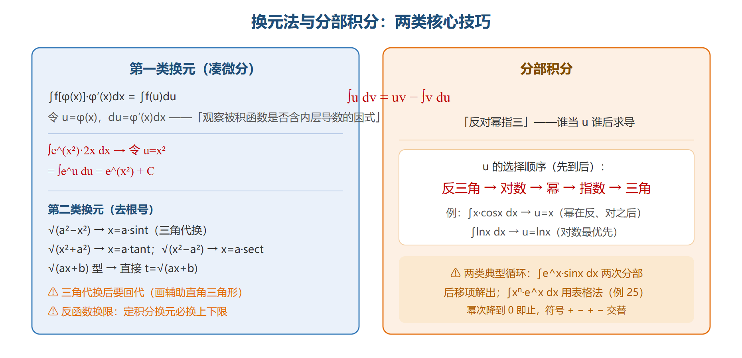
图 4-2 两类换元与分部积分选 u 规则

4.6.1 公式
$$∫u dv=uv−∫v du$$

4.6.2 ★ 选 $u$ 的口诀：“反对幂指三”
把排在前面的函数作为 $u$（先求导），后面的放进 $d$（先积分）：
反三角函数 → 对数函数 → 幂函数 → 指数函数 → 三角函数
类型 | 选 $u$ | 例
$∫x^{n}e^{ax} dx$​ | $u=x^{n}$​ | $∫xe^{x} dx$​
$∫x^{n}sinx/cosx dx$​ | $u=x^{n}$​ | $∫xsinx dx$​
$∫x^{n}lnx dx$​ | $u=lnx$​ | $∫xlnx dx$​
$∫x^{n}arctanx dx$​ | $u=arctanx$​ | $∫xarctanx dx$​
$∫e^{ax}sinbx dx$​ | 任选（两次分部后解方程） | $∫e^{x}sinx dx$​
例 11 求 $∫xe^{x} dx$。 解：$u=x, dv=e^{x}dx$：
$$xe^{x}−∫e^{x} dx=xe^{x}−e^{x}+C=e^{x}(x−1)+C$$
例 12 求 $∫xlnx dx$。 解：$u=lnx, dv=x dx$（$lnx$ 在”反对幂指三”中排在对数位，先取为 $u$）：
$$\frac{x^{2}}{2}lnx−∫\frac{x^{2}}{2}⋅\frac{1}{x} dx=\frac{x^{2}}{2}lnx−\frac{x^{2}}{4}+C$$
例 13 求 $∫arctanx dx$。 解：分部积分（$u=arctanx, dv=dx$）：
$$xarctanx−∫\frac{x}{1+x^{2}} dx=xarctanx−\frac{1}{2}ln(1+x^{2})+C$$

4.6.3 表格法（快速分部）
对 $∫x^{n}×(\text{易积函数}) dx$，把 $x^{n}$ 一列反复求导至 0，另一列反复积分，交叉相乘、正负交替相加。
例 14 用表格法求 $∫x^{2}e^{x} dx$。 解：
符号 | $x^{2}$​ | $→$​ | $2x$​ | $→$​ | $2$​ | $→$​ | $0$​
符号 | $e^{x}$​ | $→$​ | $e^{x}$​ | $→$​ | $e^{x}$​ | $→$​ | $e^{x}$​
结果：$x^{2}e^{x}−2xe^{x}+2e^{x}+C=e^{x}(x^{2}−2x+2)+C$。

4.7 有理函数与三角有理式的积分

4.7.1 有理函数（多项式之比）积分——部分分式法
原理：任何真分式都可拆成下列四种”最简分式”之和：
$$\frac{A}{x−a}, \frac{A}{(x−a)^{k}}, \frac{Ax+B}{x^{2}+px+q}, \frac{Ax+B}{(x^{2}+px+q)^{k}}$$
其中 $x^{2}+px+q$ 无实根（判别式 $<0$）。
★ 必须背的”三大分母型”结果（直接套）：
$$∫\frac{dx}{x^{2}−a^{2}}=\frac{1}{2a}ln\left|\frac{x−a}{x+a}\right|+C$$
$$∫\frac{dx}{x^{2}+a^{2}}=\frac{1}{a}arctan\frac{x}{a}+C$$
$$∫\frac{dx}{(x−a)(x−b)}=\frac{1}{a−b}ln\left|\frac{x−a}{x−b}\right|+C (a≠b)$$
例 15 求 $∫\frac{dx}{x^{2}−1}$。 解：$a=1$，套公式得 $\frac{1}{2}ln\left|\frac{x−1}{x+1}\right|+C$。
例 16 求 $∫\frac{dx}{(x−1)(x+2)}$。 解：$\frac{1}{(x−1)(x+2)}=\frac{1}{3}\left(\frac{1}{x−1}−\frac{1}{x+2}\right)$，
$$\text{原式}=\frac{1}{3}\left[ln|x−1|−ln|x+2|\right]+C=\frac{1}{3}ln\left|\frac{x−1}{x+2}\right|+C$$

4.7.2 三角有理式积分（简）
$∫R(sinx,cosx) dx$ 一般用万能代换 $t=tan\frac{x}{2}$（$sinx=\frac{2t}{1+t^{2}}$，$cosx=\frac{1−t^{2}}{1+t^{2}}$，$dx=\frac{2 dt}{1+t^{2}}$）化为 $t$ 的有理式。
一般只考 $\sin^{2}/\cos^{2}$ 幂次与乘积型，优先用倍角公式降幂。
例 17 求 $∫\sin^{2}x dx$。 解：$\sin^{2}x=\frac{1−cos2x}{2}$，
$$∫\sin^{2}x dx=\frac{1}{2}\left(x−\frac{sin2x}{2}\right)+C=\frac{x}{2}−\frac{sin2x}{4}+C$$

4.8 不定积分方法选择总表（“望闻问切”）
被积函数长相 | 首选方法
基本函数 / 多项式组合 | 直接积分（先恒等变形）
复合函数 $f[φ(x)]⋅φ^{′}(x)$ 结构 | 凑微分（第一换元）
含 $\sqrt{ax+b}$ / 高次根式 | 根式代换（第二换元）
含 $\sqrt{a^{2}−x^{2}}$ 等二次根式 | 三角代换
幂 × 指 / 幂 × 三角 | 分部积分（$u$ = 幂）
对数 / 反三角 × 任意 | 分部积分（$u$ = 对数或反三角）
真分式（分母可因式分解） | 部分分式拆项
含 $\sin^{2}/\cos^{2}$ 偶次幂 | 倍角公式降幂

4.9 本章易错清单
# | 易错点 | 正确做法
1 | 忘 $+C$ | 不定积分答案永远带任意常数 $+C$
2 | $∫\frac{1}{x} dx$ 写成 $lnx$ | 应写 $ln|x|$（绝对值不可丢）
3 | $∫x^{μ}$ 公式用到 $μ=−1$ | $μ=−1$ 单独用 $ln|x|$（不能用 $\frac{x^{μ+1}}{μ+1}$）
4 | 幂函数公式分母 $μ+1$ 写错 | $∫x^{3}=\frac{x^{4}}{4}$（除以 4，不是乘）
5 | 凑微分系数忘乘 | $∫(ax+b)^{n} dx=\frac{(ax+b)^{n+1}}{a(n+1)}$，系数 $\frac{1}{a}$ 别忘
6 | 分部积分 $∫u dv=uv−∫v du$ 的 $v du$ 忘积分 | 第二项要再积分一次
7 | 三角代换回代不完整 | 用直角三角形边角关系回代，不要留 $t$
8 | 结果不检验 | 求导回验 $(F(x))^{′}=f(x)$ 即对
9 | 第二换元未回代 | 答案必须用 $x$ 表达
10 | 不定积分结果”不唯一”误判错 | 不定积分结果可差常数，求导验证最稳

不定积分是求导的逆运算——学完每个积分公式，立即求导验算。这是学积分最稳的习惯。

第五章 定积分、变限积分与反常积分（考纲正文·理工必考）
为什么必须有这一章：理工类官方考纲的积分部分是完整的”一元函数积分学”——它包含不定积分（第四章）与定积分、变限积分、反常积分（本章）。也就是说，本章是考纲正文，不是”拓展补充”，也不是”真题附赠”，与第四章同等重要。 ⚠️ 最常见的复习事故：只复习到第四章不定积分就上考场，把第五章当作”理工卷可能考的加分项”。结果是——定积分计算、变限积分求导、反常积分判敛这三块整片失分，而这恰恰是理工卷区分度最高的地方。 本章在理工卷中的位置：理 1-5 真题卷中约 4~6 题与本章相关（定积分计算、变限积分求导与最值、反常积分敛散、区间再现证明、面积与旋转体体积等）。 学习前提：先学完第四章不定积分——定积分的计算本质上是”先求不定积分再代上下限”。

5.1 定积分的概念与性质

5.1.1 从”曲边梯形面积”到定积分
直观问题：怎么求曲线 $y=f(x)$ 与 $x=a$、$x=b$、$x$ 轴围成的”曲边梯形”面积？
黎曼和的思想：把区间 $[a,b]$ 切成 $n$ 份，每份用一个小矩形近似，把 $n$ 个矩形面积加起来，再让 $n→∞$（每份宽度 $→0$）取极限——这个极限就是定积分。
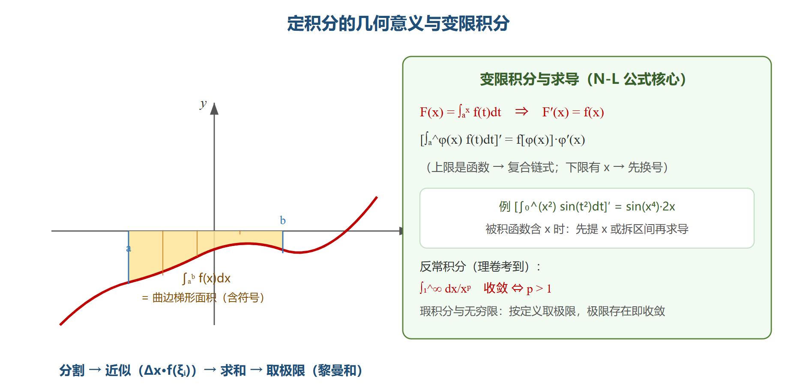
图 5-1 定积分几何意义与变限积分求导
定义（黎曼和）：
$$\int_{a}^{b}{f}(x) dx=\lim_{λ→0}\sum_{i=1}^{n}{f}(ξ_{i})Δx_{i}$$
几何意义：定积分是曲边梯形面积的代数和——$x$ 轴上方的面积记正、下方的面积记负。$f(x)≥0$ 时 $\int_{a}^{b}{f}(x) dx$ 就是面积。

5.1.2 定积分的基本性质
- 线性性：$\int_{a}^{b}{[}k_{1}f(x)+k_{2}g(x)] dx=k_{1}\int_{a}^{b}{f}+k_{2}\int_{a}^{b}{g}$；
- 区间可加性：$\int_{a}^{b}{f}=\int_{a}^{c}{f}+\int_{c}^{b}{f}$（对任何 $c$ 都成立）；
- 方向性：$\int_{a}^{b}{f}=−\int_{b}^{a}{f}$；特别 $\int_{a}^{a}{f}=0$；
- 保号性：$f(x)≥0$ ⇒ $\int_{a}^{b}{f}≥0$（$a<b$）；
- 估值定理：若 $m≤f(x)≤M$（$a≤x≤b$），则 $m(b−a)≤\int_{a}^{b}{f}≤M(b−a)$；
- ★ 积分中值定理：$f$ 在 $[a,b]$ 连续，则存在 $ξ∈(a,b)$，使 $\int_{a}^{b}{f}(x) dx=f(ξ)(b−a)$。

5.1.3 ★ 奇偶性化简（对称区间 $[−a,a]$）——最常用
$$\int_{−a}^{a}{f}(x) dx=\left\{\begin{matrix}0, & f\text{ 为奇函数} \\ 2\int_{0}^{a}{f}(x) dx, & f\text{ 为偶函数}\end{matrix}\right.$$
💡 用法：见到对称区间先看奇偶——奇函数部分直接”消掉”，偶函数部分”翻倍只算一半”。
例 1 求 $\int_{−1}^{1}{\left(x^{2}\sin^{3}x+\sqrt{1−x^{2}}\right)} dx$。 解：$x^{2}\sin^{3}x$ 是奇函数（偶 × 奇），在 $[−1,1]$ 积分为 $0$；$\sqrt{1−x^{2}}$ 是上半单位圆（偶函数），
$$\int_{−1}^{1}{\sqrt{1−x^{2}}} dx=\frac{π}{2} (\text{半径为 }1\text{ 的半圆面积})$$
答案 $\frac{π}{2}$。

5.2 牛顿-莱布尼茨公式（微积分基本定理）——定积分计算的核心
定理：若 $F(x)$ 是 $f(x)$ 的一个原函数，$f(x)$ 在 $[a,b]$ 上连续，则
$$\int_{a}^{b}{f}(x) dx=F(b)−F(a)$$
记法：$\int_{a}^{b}{f}(x) dx=[F(x)]_{a}^{b}=F(b)−F(a)$。
⚠️ 这一定理把”定积分”化为”不定积分 + 代上下限”——第四章的所有方法（凑微分、换元、分部）在这里全部生效，唯一的区别是最后要代 $a,b$。
例 2 求 $\int_{0}^{1}{x^{2}} dx$。 解：$\int_{0}^{1}{x^{2}} dx={\left[\frac{x^{3}}{3}\right]}_{0}^{1}=\frac{1}{3}−0=\frac{1}{3}$。
例 3 求 $\int_{0}^{2}{|}x−1| dx$。 解：绝对值函数要分段拆：$|x−1|=\left\{\begin{matrix}1−x, & 0≤x<1 \\ x−1, & 1≤x≤2\end{matrix}\right.$
$$\int_{0}^{2}{|}x−1| dx=\int_{0}^{1}{(}1−x) dx+\int_{1}^{2}{(}x−1) dx=\frac{1}{2}+\frac{1}{2}=1$$

5.2.1 定积分的换元法——换元必须换限
$$\int_{a}^{b}{f}(x) dx \overset{ x=φ(t) }{→} \int_{α}^{β}{f}[φ(t)] φ^{′}(t) dt$$
其中上限下限跟着换：$x=a⇒t=α$，$x=b⇒t=β$。
⚠️ 换元三件事：① 换被积函数；② 换 $dx$；③ 换上下限。做完后直接代 $t$ 的限，不用再回代 $x$——这是与不定积分第二换元最大的区别。
例 4 求 $\int_{0}^{1}{x}\sqrt{1−x^{2}} dx$。 解：令 $t=1−x^{2}$，则 $dt=−2x dx$，$x=0⇒t=1$，$x=1⇒t=0$：
$$\int_{0}^{1}{x}\sqrt{1−x^{2}} dx=−\frac{1}{2}\int_{1}^{0}{\sqrt{t}} dt=\frac{1}{2}\int_{0}^{1}{t^{1/2}} dt=\frac{1}{2}⋅\frac{2}{3}=\frac{1}{3}$$

5.2.2 定积分的分部积分法
与不定积分类似，只是多了一步代上下限：
$$\int_{a}^{b}{u} dv=[uv]_{a}^{b}−\int_{a}^{b}{v} du$$
例 5 求 $\int_{0}^{1}{x}e^{x} dx$。 解：$u=x, dv=e^{x}dx$：
$$\int_{0}^{1}{x}e^{x} dx=[xe^{x}]_{0}^{1}−\int_{0}^{1}{e^{x}} dx=e−(e−1)=1$$

5.2.3 ★ 华里士公式（点火公式）——$\sin^{n}/\cos^{n}$ 在 $[0,π/2]$ 的积分
$$I_{n}=\int_{0}^{\frac{π}{2}}{\sin^{n}}x dx=\int_{0}^{\frac{π}{2}}{\cos^{n}}x dx=\left\{\begin{matrix}\frac{(n−1)!!}{n!!}⋅\frac{π}{2}, & n\text{ 为偶数} \\ \frac{(n−1)!!}{n!!}, & n\text{ 为奇数}\end{matrix}\right.$$
其中 $n!!$ 表示隔一个取一个的阶乘：$5!!=5⋅3⋅1$，$6!!=6⋅4⋅2$。
💡 记法： - $n$ 奇数（如 $3$）：$I_{3}=\frac{2}{3}$；$n$ 偶数（如 $2$）：$I_{2}=\frac{1}{2}⋅\frac{π}{2}$； - 奇数无 $π$，偶数有 $π$；分子分母从 $n−1,n$ 开始往下数到 $1$ 或 $2$。
例 6 求 $\int_{0}^{\frac{π}{2}}{\sin^{4}}x dx$。 解：$n=4$ 为偶数：$I_{4}=\frac{3!!}{4!!}⋅\frac{π}{2}=\frac{3⋅1}{4⋅2}⋅\frac{π}{2}=\frac{3π}{16}$。
例 7 求 $\int_{0}^{π}{\sin^{3}}x dx$。 解：先对称到 $[0,\frac{π}{2}]$：$\sin^{3}x$ 关于 $x=\frac{π}{2}$ 对称（图像性质），$\int_{0}^{π}{\sin^{3}}x dx=2\int_{0}^{\frac{π}{2}}{\sin^{3}}x dx=2⋅\frac{2!!}{3!!}=2⋅\frac{2}{3}=\frac{4}{3}$。

5.3 变限积分（积分上限函数）

5.3.1 变上限积分函数
$$F(x)=\int_{a}^{x}{f}(t) dt$$
$F(x)$ 是 $x$ 的函数（上限在变）。几何上：从 $a$ 到 $x$ 的”面积累计”。

5.3.2 ★ 变限积分求导定理（理工必考，务必背熟）
若 $f$ 连续，则
$$\frac{d}{dx}\int_{a}^{x}{f}(t) dt=f(x)$$
一般形式（上、下限都是 $x$ 的函数时）：
$$\boxed{ \frac{d}{dx}\int_{φ(x)}^{ψ(x)}{f}(t) dt=f[ψ(x)] ψ^{′}(x)−f[φ(x)] φ^{′}(x) }$$
💡 口诀：“上限代入乘上限导数，减下限代入乘下限导数”。 ⚠️ 陷阱：下限是常数时，其导数为 $0$，那一项消失；被积函数里含 $x$ 时不能直接套公式，要先把它”提出去”（见 5.3.3）。
例 8 求 $\frac{d}{dx}\int_{0}^{x^{2}}{\sqrt{1+t^{2}}} dt$。 解：上限 $ψ(x)=x^{2}$，下限为常数：
$$\frac{d}{dx}\int_{0}^{x^{2}}{\sqrt{1+t^{2}}} dt=\sqrt{1+(x^{2})^{2}}⋅2x=2x\sqrt{1+x^{4}}$$

5.3.3 被积函数含 $x$ 的处理——先提出去再用公式
若被积函数同时含 $x$ 与 $t$（如 $\int_{0}^{x}{x}f(t) dt$），把与 $t$ 无关的 $x$ 提到积分号外：
$$\int_{0}^{x}{x} f(t) dt=x\int_{0}^{x}{f}(t) dt$$
再对乘积用求导法则。
例 9 求 $\frac{d}{dx}\int_{0}^{x}{x}sint dt$。 解：$x$ 与 $t$ 无关，先提出：原式 $=x\int_{0}^{x}{sin}t dt$。 再对乘积求导：
$$\frac{d}{dx}\left[x\int_{0}^{x}{sin}t dt\right]=\int_{0}^{x}{sin}t dt+xsinx=(1−cosx)+xsinx$$

5.3.4 变限积分的三个典型考法
- 变限求导 / 求函数：直接用 5.3.2 公式；
- 变限求最值：先求导找驻点，再用导数符号判极值（联动第三章）；
- 变限 + 极限：$\frac{0}{0}$ 型用洛必达（分子是变限积分，先求导再求极限）。
例 10 求 $\lim_{x→0}\frac{\int_{0}^{x}{sin}t dt}{x^{2}}$。 解：$\frac{0}{0}$ 型，洛必达 + 变限求导：
$$\lim_{x→0}\frac{sinx}{2x}=\frac{1}{2}$$

5.4 反常积分（广义积分）

5.4.1 两类反常积分
第一类：无穷限反常积分（区间无穷）
$$\int_{a}^{+∞}{f}(x) dx=\lim_{b→+∞}\int_{a}^{b}{f}(x) dx$$
第二类：瑕积分（被积函数在某点无界，如 $\frac{1}{x}$ 在 $x=0$）
$$\int_{0}^{1}{\frac{1}{x^{p}}} dx=\lim_{ε→0^{+}}\int_{ε}^{1}{\frac{1}{x^{p}}} dx$$

5.4.2 ★ 两个最重要的判敛参照（背）
积分 | 收敛条件 | 发散条件
$\int_{a}^{+∞}{\frac{dx}{x^{p}}}$（$a>0$，无穷限） | $p>1$​ | $p≤1$​
$\int_{0}^{1}{\frac{dx}{x^{p}}}$（瑕积分，$x=0$ 为瑕点） | $p<1$​ | $p≥1$​
💡 记忆：“$p$ 大收（无穷远处压得住）、$p$ 小收（原点附近能压住）”——无穷限要 $p>1$，瑕积分要 $p<1$。
例 11 判断 $\int_{1}^{+∞}{\frac{dx}{x^{2}}}$ 是否收敛，收敛则求值。 解：$p=2>1$ 收敛。
$$\int_{1}^{+∞}{\frac{dx}{x^{2}}}=\lim_{b→+∞}{\left[−\frac{1}{x}\right]}_{1}^{b}=\lim_{b→+∞}\left(1−\frac{1}{b}\right)=1$$
例 12 判断 $\int_{0}^{1}{\frac{dx}{\sqrt{x}}}$ 是否收敛，收敛则求值。 解：$p=\frac{1}{2}<1$ 收敛（$x=0$ 为瑕点）。
$$\int_{0}^{1}{\frac{dx}{\sqrt{x}}}=\lim_{ε→0^{+}}{\left[2\sqrt{x}\right]}_{ε}^{1}=2$$

5.4.3 判敛的一般流程
- 先识别类型：无穷限还是瑕积分？瑕点在哪？
- 能直接算就先算（用极限 + 牛顿-莱布尼茨）；
- 不能直接算就用比较判别法：与被积函数”同阶”的 $\frac{1}{x^{p}}$ 比，$p$ 的取值决定敛散；
- 常见结论：$e^{−x}$ 收敛快，乘任何多项式都收敛；$sinx/x^{p}$ 之类结合有界性。

5.5 定积分的高级技巧（理工真题精选）

5.5.1 ★ 区间再现公式（对称技巧，证明题常客）
$$\int_{0}^{a}{f}(x) dx=\int_{0}^{a}{f}(a−x) dx$$
来源：作代换 $t=a−x$，上下限互换后区间不变。用法：把两个积分相加，若 $f(x)+f(a−x)$ 能化简，问题就解决了。
例 13 求 $\int_{0}^{π}{\frac{xsinx}{1+\cos^{2}x}} dx$。 解：记 $I=\int_{0}^{π}{\frac{xsinx}{1+\cos^{2}x}} dx$。用区间再现（$a=π$，$f(x)=\frac{xsinx}{1+\cos^{2}x}$）：
$$I=\int_{0}^{π}{\frac{(π−x)sin(π−x)}{1+\cos^{2}(π−x)}} dx=\int_{0}^{π}{\frac{(π−x)sinx}{1+\cos^{2}x}} dx$$
两式相加：$2I=π\int_{0}^{π}{\frac{sinx}{1+\cos^{2}x}} dx=π{\left[−arctan(cosx)\right]}_{0}^{π}=π⋅\frac{π}{2}$ 故 $I=\frac{π^{2}}{4}$。 📌 识别标志：被积函数是”$x×$ 周期/对称部分”，且积分区间对称——想区间再现。

5.5.2 ★ 定积分定义求极限（黎曼和 → 定积分）
识别标志：和式中每项都含 $\frac{1}{n}$ 因子，且是”$\frac{k}{n}$ 的函数 × $\frac{1}{n}$“的形式 → 这是 $f(x)$ 在 $[0,1]$ 上的黎曼和 → 化为 $\int_{0}^{1}{f}(x) dx$。
$$\lim_{n→∞}\sum_{k=1}^{n}{f}\left(\frac{k}{n}\right)\frac{1}{n}=\int_{0}^{1}{f}(x) dx$$
例 14 求 $\lim_{n→∞}\left(\frac{1}{n^{2}+1^{2}}+\frac{2}{n^{2}+2^{2}}+⋯+\frac{n}{n^{2}+n^{2}}\right)$。 解：第 $k$ 项 $\frac{k}{n^{2}+k^{2}}=\frac{1}{n}⋅\frac{k/n}{1+(k/n)^{2}}$。这是 $f(x)=\frac{x}{1+x^{2}}$ 在 $[0,1]$ 的黎曼和：
$$\text{原式}=\int_{0}^{1}{\frac{x}{1+x^{2}}} dx=\frac{1}{2}[ln(1+x^{2})]_{0}^{1}=\frac{1}{2}ln2$$

5.5.3 对称区间 + 奇偶 + 几何意义综合
理工真题常见”几个技巧叠在一题”：对称区间先看奇偶 → 化简后套几何意义（圆面积）或华里士。

5.6 定积分的几何应用（面积与旋转体体积）
考情：这是”定积分”最直接的用武之地，也是题库第 5 章的必练板块。题型固定，套路明确，属于必须拿稳的送分题——前提是公式别记混。

5.6.1 ★ 平面图形的面积
情形一：曲线与 $x$ 轴之间（$X$ 型）
由 $y=f(x)$、$x=a$、$x=b$ 与 $x$ 轴围成的图形面积：
$$S=\int_{a}^{b}{|}f(x)| dx$$
⚠️ 绝对值不能省：$f(x)$ 在区间内变号时，直接代 $\int_{a}^{b}{f}$ 得到的是”代数和”（正负相抵），不是面积。必须按零点分段，各段取绝对值相加。
情形二：两条曲线之间（$X$ 型，最常考）
由 $y=f(x)$（上）与 $y=g(x)$（下）、$x=a$、$x=b$ 围成的面积：
$$S=\int_{a}^{b}{\left[f(x)−g(x)\right]} dx$$
📌 三步走：① 求交点定积分区间（令 $f(x)=g(x)$）；② 判断谁在上谁在下（可取区间内一点代入比较）；③ 上减下积分。
情形三：以 $y$ 为积分变量（$Y$ 型）
由 $x=φ(y)$（右）与 $x=ψ(y)$（左）、$y=c$、$y=d$ 围成的面积：
$$S=\int_{c}^{d}{\left[φ(y)−ψ(y)\right]} dy$$
💡 什么时候改用 $Y$ 型：图形左右边界用 $y$ 表示更简单时（如 $y=e^{x}$ 与 $y$ 轴、$y=e$ 围成的区域——用 $Y$ 型一次积分搞定，用 $X$ 型要拆成两块）。
例 15 求由抛物线 $y=x^{2}$ 与直线 $y=x$ 围成的平面图形的面积。 解：① 令 $x^{2}=x$，得 $x=0,1$，积分区间 $[0,1]$； ② 在 $[0,1]$ 上取 $x=\frac{1}{2}$：$x=\frac{1}{2}>x^{2}=\frac{1}{4}$，故直线在上； ③ $S=\int_{0}^{1}{(}x−x^{2}) dx={\left[\frac{x^{2}}{2}−\frac{x^{3}}{3}\right]}_{0}^{1}=\frac{1}{2}−\frac{1}{3}=\frac{1}{6}$。
例 16 求由曲线 $y=\sqrt{x}$ 与直线 $y=x$ 围成的平面图形的面积。 解：令 $\sqrt{x}=x$，得 $x=0,1$；在 $(0,1)$ 上 $\sqrt{x}>x$（如 $x=\frac{1}{4}$：$\frac{1}{2}>\frac{1}{4}$），故 $\sqrt{x}$ 在上：
$$S=\int_{0}^{1}{(}\sqrt{x}−x) dx={\left[\frac{2}{3}x^{3/2}−\frac{x^{2}}{2}\right]}_{0}^{1}=\frac{2}{3}−\frac{1}{2}=\frac{1}{6}$$
例 17 求由正弦曲线 $y=sinx$ 与 $x$ 轴在 $[0,π]$ 上围成的平面图形的面积。 解：在 $[0,π]$ 上 $sinx≥0$，无需分段：
$$S=\int_{0}^{π}{sin}x dx=[−cosx]_{0}^{π}=−(−1)−(−1)=2$$
⚠️ 若区间换成 $[0,2π]$，则 $sinx$ 在 $[π,2π]$ 为负，必须分两段取绝对值，结果为 $4$ 而不是 $0$。

5.6.2 ★ 旋转体体积（绕 $x$ 轴）
曲线 $y=f(x)$、$x=a$、$x=b$ 与 $x$ 轴围成的图形，绕 $x$ 轴旋转一周所得旋转体的体积（圆盘法）：
$$\boxed{ V_{x}=π\int_{a}^{b}{[}f(x)]^{2} dx }$$
💡 为什么是 $πf^{2}$：垂直于 $x$ 轴切一片，得到半径 $r=|f(x)|$ 的圆盘，面积 $πr^{2}=πf^{2}(x)$，厚 $dx$，沿 $x$ 方向积起来即得体积。
⚠️ 三个必须注意的点： 1. $π$ 别漏——漏 $π$ 是最常见的丢分方式； 2. 是 $f^{2}$ 不是 $f$——平方在积分号内，$π∫f^{2}≠π(∫f)^{2}$； 3. 绕 $x$ 轴才用 $dx$：若绕 $y$ 轴旋转，应改写为 $V_{y}=π\int_{c}^{d}{[}φ(y)]^{2} dy$（以 $y$ 为积分变量）。
例 18 求由 $y=x^{2}$、$x$ 轴与 $x=0$、$x=1$ 围成的图形绕 $x$ 轴旋转所得旋转体的体积。 解：$V_{x}=π\int_{0}^{1}{(}x^{2})^{2} dx=π\int_{0}^{1}{x^{4}} dx=π{\left[\frac{x^{5}}{5}\right]}_{0}^{1}=\frac{π}{5}$。
例 19 求由 $y=e^{x}$、$x$ 轴与 $x=0$、$x=1$ 围成的图形绕 $x$ 轴旋转所得旋转体的体积。 解：$V_{x}=π\int_{0}^{1}{(}e^{x})^{2} dx=π\int_{0}^{1}{e^{2x}} dx=π{\left[\frac{e^{2x}}{2}\right]}_{0}^{1}=\frac{π}{2}(e^{2}−1)$。 📌 $(e^{x})^{2}=e^{2x}$，积分后别忘了除以 $2$——链式逆运算。

5.6.3 小结与识别标志
问什么 | 用什么 | 关键动作
两曲线围成面积 | $S=\int_{a}^{b}{(}f_{\text{上}}−g_{\text{下}}) dx$​ | 先求交点定区间，再判上下
曲线与 $x$ 轴、变号 | $S=\int_{a}^{b}{|}f| dx$​ | 按零点分段取绝对值
绕 $x$ 轴旋转体积 | $V_{x}=π\int_{a}^{b}{f^{2}} dx$​ | 平方在积分号内，别漏 $π$
绕 $y$ 轴旋转体积 | $V_{y}=π\int_{c}^{d}{φ^{2}}(y) dy$​ | 改写为 $y$ 的函数再积分

5.7 本章配套练习指引（题库第 5 章·146 题）
题库第 5 章（题号 796–941）按考点分为八个板块，与本章各节一一对应：
题库板块 | 题量 | 对应本节 | 建议
牛顿-莱布尼茨与基本计算 | 24 | 5.2 | 先刷，这是第 5 章的地基
变限积分函数 | 24 | 5.3 | 理工卷高频，公式背熟后再刷
定积分换元法 | 20 | 5.2.1 | 重点练”换限不回代”
定积分概念与性质 | 18 | 5.1 | 保号性、估值、奇偶对称
反常积分 | 18 | 5.4 | 先记 $p$ 判敛表，再刷
定积分分部积分 | 16 | 5.2.2 | 与不定积分分部对照练
分段函数与绝对值积分 | 14 | 5.2 例 3 | 练”找分段点、拆区间”
定积分应用 | 12 | 5.6 | 面积 + 绕 $x$ 轴旋转体体积
💡 建议顺序：5.1 → 5.2（含换元、分部）→ 5.6 应用 → 5.3 变限 → 5.4 反常 → 5.5 高级技巧。先保证”会算”，再练”会变形”。

5.8 本章易错清单
# | 易错点 | 正确理解
1 | 定积分结果写 $+C$ | 定积分是数值，代上下限后不写 $+C$
2 | 换元后忘记换上下限 | 定积分换元”换函数 + 换 $dx$ + 换限”三件事缺一不可
3 | 换元后还回代 $x$ | 定积分换元后直接代 $t$ 的上下限，无需回代
4 | 对称区间不先看奇偶 | 奇函数部分直接消 $0$，偶函数翻倍，能省一半功夫
5 | 华里士奇数/偶数搞混 | 奇无 $π$、偶有 $π$；从 $n−1$ 开始隔项下数
6 | 变限积分下限是常数还乘导数 | 常数下限的导数为 $0$，那一项消失
7 | 被积函数含 $x$ 直接套变限公式 | 先把与 $t$ 无关的 $x$ 提到积分号外，再对乘积求导
8 | 反常积分当普通积分直接代 | 无穷限要取极限 $\lim_{b→∞}$；瑕积分要取 $\lim_{ε→0^{+}}$
9 | 判敛参照 $p$ 记反 | 无穷限 $p>1$ 收敛；瑕积分 $p<1$ 收敛
10 | 区间再现方向用错 | $\int_{0}^{a}{f}=\int_{0}^{a}{f}(a−x)$，两式相加往往能消掉”碍事的 $x$”
11 | 求面积时代 $\int_{a}^{b}{f}$ 了事 | $f$ 变号时必须按零点分段取绝对值；$\int_{a}^{b}{f}$ 是代数和，不是面积
12 | 两曲线面积”下减上” | 必须上减下；先取区间内一点代入比较，确定谁在上
13 | 旋转体体积漏 $π$ | $V_{x}=π\int_{a}^{b}{f^{2}} dx$，$π$ 与平方缺一不可
14 | 把 $(e^{x})^{2}$ 当 $e^{x^{2}}$ | $(e^{x})^{2}=e^{2x}$，积分后还要除以 2

至此，“一元函数微分学 + 一元函数积分学”这条完整主线已学完——这正是理工类考纲的全部范围。第五章不是附加题，请务必刷完本章配套的 146 道题再上考场。第六部分用五套真题的”考点-答案”速查表帮你检验哪些环节还薄弱。

第六部分 真题考点速查
本部分使用说明： 1. 理 1-5 是五套完整真题卷（每卷：单选 5 + 填空 5 + 计算 10 + 证明 1，共 21 题）。本部分把五卷 105 题的”考点-答案”压缩为速查表，用于自测后定位薄弱考点：做完一套卷，对照表格找出失分题，按考点回到正文第 1~5 章重读。 2. 表中”卷序”为该题在卷内的序号；“考点”给出命题点，可据此反查正文对应小节。 3. 单选/填空的答案直接给出；计算/证明题的答案列以”—“代替——请以完整演算为准（需要核对可在刷题平台按卷序对照）。

6.0 五卷结构与主题总览
卷 | 单选 | 填空 | 计算 | 证明 | 主题侧重
理 1 | 5 题 | 5 题 | 10 题 | 1 题 | 函数极限连续为主，求导、极值、积分各 1
理 2 | 5 题 | 5 题 | 10 题 | 1 题 | 极限、导数、定积分/变限积分、综合
理 3 | 5 题 | 5 题 | 10 题 | 1 题 | 概念辨析、计算全面、反常积分/华里士
理 4 | 5 题 | 5 题 | 10 题 | 1 题 | 极限技巧、n 阶导、区间再现/反常
理 5 | 5 题 | 5 题 | 10 题 | 1 题 | 极限、积分综合最全、黎曼和/变限证明
难度画像：中等题占比最高；每卷”概念单选”（连续/可导/原函数/无穷小定义类）是送分题，而第 9-10 道计算题与证明题是区分题。复习重心：极限计算、导数计算、积分计算的”手稳”。

6.1 理 1 卷考点速查（卷面主题：函数极限连续为绝对主线）
卷序 | 题型 | 考点 | 答案
1 | 单选 | 极限与连续函数交换 | C
2 | 单选 | 分段点连续但不可导（√ | x
3 | 单选 | 渐近线 e^{−1/x} | C
4 | 单选 | x^α sin(1/x) 在 0 可导 | C
5 | 单选 | 变限积分求导（抽象） | A
6 | 填空 | 反函数（对数型） | y=(a^{x−a}{−x})/2
7 | 填空 | 抓大头+有界量 | −1
8 | 填空 | 乘积定义求导 f’(0) | n!
9 | 填空 | 原函数+二阶导积分 | 3(1−6x)/[8(3x−1)²]+C
10 | 填空 | 定积分几何意义 | π/4
11 | 计算 | 夹逼/黎曼和 | 1
12 | 计算 | 等价无穷小定参数 | α=1
13 | 计算 | 间断点分类 x/sinx | kπ
14 | 计算 | 幂指隐函数求导 x^{y=y}x | —
15 | 计算 | 分段含 e^{1/x} 求导 | —
16 | 计算 | (x+1)^{2/3}(x−5)² 极值 | —
17 | 计算 | 凑微分 xe^x | ln
18 | 计算 | 根式换元 t=√(e^x−1) | 2x√(e^{x−1)−4√(e}x−1)+4arctan√(e^x−1)+C
19 | 计算 | 三角换元定积分 | ln(√2+1)−(√2−1)
20 | 计算 | 反常积分（分部） | π/4+(1/2)ln2
21 | 证明 | 罗尔定理构造 f(x)/x | —

6.2 理 2 卷考点速查（卷面主题：极限、导数、定积分/变限积分、综合）
卷序 | 题型 | 考点 | 答案
1 | 单选 | 数列极限概念（积为 0） | D
2 | 单选 | 渐近线（双曲型分式） | D
3 | 单选 | 极限定义函数不可导点 | C
4 | 单选 | 周期导数+定义反求 | D
5 | 单选 | 无穷小比较+变限积分 | B
6 | 填空 | 奇偶性（对勾倒数型） | 奇函数
7 | 填空 | 泰勒定参 a,b | a=−3, b=9/2
8 | 填空 | 分段点可导参数 | a>1
9 | 填空 | ∞/∞ 洛必达+变限 | π²/4
10 | 填空 | 对称区间奇偶+半圆 | π/2
11 | 计算 | 复合函数求值 | —
12 | 计算 | 单调有界证极限 | (1+√13)/2
13 | 计算 | 含 n 极限定义间断点 | x=±1 跳跃
14 | 计算 | 参数方程二阶导（方程组） | 2/e²−2/e
15 | 计算 | 莱布尼茨 n 阶导 | —
16 | 计算 | 极值+拐点定多项式 | x³−6x²+9x−2
17 | 计算 | 三角降幂积化和差 | —
18 | 计算 | 分部+嵌套根式 | —
19 | 计算 | 变限方程（含 ∫f²） | 双解
20 | 计算 | 分段平移积分 | π/8+ln3
21 | 证明 | 介值+双罗尔 | —

6.3 理 3 卷考点速查（卷面主题：概念辨析、计算全面、反常积分/华里士）
卷序 | 题型 | 考点 | 答案
1 | 单选 | 无穷小/无穷大概念 | C
2 | 单选 | 含 n 极限函数间断 | B
3 | 单选 | 微分与增量大小 | A
4 | 单选 | 保号性判极值 | B
5 | 单选 | 原函数与积分互逆 | D
6 | 填空 | 根号内抓大头 | 3
7 | 填空 | 幂指极限+泰勒 | 1
8 | 填空 | 水平渐近线（有界量） | y=1/5
9 | 填空 | 变限方程 | f(x)=x−1
10 | 填空 | 华里士公式 | 5π/64
11 | 计算 | e^x 型极限分左右 | 不存在
12 | 计算 | 复合函数连续性 | t=1 跳跃
13 | 计算 | 分段连续+分段点导数 | a=g′(0)，f′(0)=(g″(0)+1)/2
14 | 计算 | 复合根式求微分 | —
15 | 计算 | 对数求导 | —
16 | 计算 | 有理分式 n 阶导 | (3/2)(−1)ⁿn![1/(x−1)ⁿ⁺¹−1/(x+1)ⁿ⁺¹]
17 | 计算 | 分部积分（对数×分式） | —
18 | 计算 | 三角换元+循环积分 | e^arctanx(x−1)/(2√(1+x²))+C
19 | 计算 | 反常积分（瑕点） | π/2
20 | 计算 | 变限最值 | f(e)=ln(e+1)+1/(e+1)−1
21 | 证明 | 不等式（双单调） | —

6.4 理 4 卷考点速查（卷面主题：极限技巧、n 阶导、区间再现/反常）
卷序 | 题型 | 考点 | 答案
1 | 单选 | 连续+极限反求 f(0) | A（f(0)=1）
2 | 单选 | 绝对值不可导点 | B（x=0,1）
3 | 单选 | 商函数单调性 | A
4 | 单选 | 链式法则（抽象） | D
5 | 单选 | 原函数运算 | C
6 | 填空 | 无穷小阶（题干疑漏 k） | 2（同阶意义）
7 | 填空 | 斜渐近线反求参数 | a=1, b=−1
8 | 填空 | 复合链式某点导 | 1/10
9 | 填空 | 变限积分方程 | 题干疑误（无解）
10 | 填空 | 对称区间奇偶 | 4/3
11 | 计算 | 幂指极限（指数疑为 1/x³） | 1（指数 1/x²）/√e（若 1/x³）
12 | 计算 | 二元极限+累次极限 | g(x)=1/x−(1−πx)/arctanx→π
13 | 计算 | 渐近线三合一 | x=0、y=0、y=x
14 | 计算 | f(x)/x 补定义可导性 | g′(0)=f″(0)/2
15 | 计算 | 参数方程二阶导 | 0
16 | 计算 | 有理分式 100 阶导 | —
17 | 计算 | 凑分母和积分 | —
18 | 计算 | e^{2x}cos3x 循环 | —
19 | 计算 | 狄利克雷积分应用 | π/4 与 π/2
20 | 计算 | 变限最值（分母配方） | f_min=0，f_max=½ln(5/2)+arctan2−π/4
21 | 证明 | 区间再现 | 1−π/4

6.5 理 5 卷考点速查（卷面主题：极限、积分综合最全、黎曼和/变限证明）
卷序 | 题型 | 考点 | 答案
1 | 单选 | 奇函数判别 | B
2 | 单选 | 无穷大/无界辨析 | D
3 | 单选 | 连续但不可导 | C
4 | 单选 | 函数方程+导数定义 | C（f′(1)=ab）
5 | 单选 | 积分比较 | B
6 | 填空 | 根号内抓大头（4ⁿ 型） | 4
7 | 填空 | 铅直渐近线（单侧） | x=0
8 | 填空 | 极限（题干 OCR 损坏） | 1/5（存疑）
9 | 填空 | 对称配对积分 | π/4
10 | 填空 | 反常积分凑微分 | 1/4
11 | 计算 | 泰勒等价求极限 | 1/4
12 | 计算 | 黎曼和→定积分 | (1/2)ln2
13 | 计算 | φ(x)/x 补定义可导性 | f′(0)=φ″(0)/2
14 | 计算 | 隐函数含抽象 f | —
15 | 计算 | 双方程隐函数求导 | —
16 | 计算 | 复合对数求导 | 3/(x√(1+x³))
17 | 计算 | 恒等变形+观察积分解 | e^x·tan(x/2)+C
18 | 计算 | 三角换元定积分 | π/4（题库 π/6 误）
19 | 计算 | 分段平移积分 | ln(1+e)
20 | 计算 | 积分估值（∫₂⁰） | −2e²≤…≤−2e^{−1/4}
21 | 证明 | 变限积分+罗尔 | —

附录

附录 A 求导公式总表（对照积分表记忆）
基本求导公式：
$$(C)^{′}=0; (x^{μ})^{′}=μx^{μ−1}; (a^{x})^{′}=a^{x}lna; (e^{x})^{′}=e^{x}$$
$$(\log_{a}x)^{′}=\frac{1}{xlna}; (lnx)^{′}=\frac{1}{x}; (sinx)^{′}=cosx; (cosx)^{′}=−sinx$$
$$(tanx)^{′}=\sec^{2}x; (cotx)^{′}=−\csc^{2}x; (secx)^{′}=secxtanx; (cscx)^{′}=−cscxcotx$$
$$(arcsinx)^{′}=\frac{1}{\sqrt{1−x^{2}}}; (arccosx)^{′}=−\frac{1}{\sqrt{1−x^{2}}}; (arctanx)^{′}=\frac{1}{1+x^{2}}; (arccot x)^{′}=−\frac{1}{1+x^{2}}$$
★ 高频易错记号（理工卷常见）： - 反三角复合：$(arccos\frac{1}{x})^{′}=\frac{1}{|x|\sqrt{x^{2}−1}}$（正号——反余弦外层导数与 $(\frac{1}{x})^{′}$ 两个负号相乘得正） - $(ln|\frac{u−1}{u+1}|)^{′}=\frac{2u^{′}}{u^{2}−1}$（“差化积”型对数） - $(sinx)^{(n)}=sin\left(x+\frac{nπ}{2}\right)$，$(cosx)^{(n)}=cos\left(x+\frac{nπ}{2}\right)$ - $(\frac{1}{x−a})^{(n)}=\frac{(−1)^{n}n!}{(x−a)^{n+1}}$
运算法则： - $(u±v)^{′}=u^{′}±v^{′}$；$(uv)^{′}=u^{′}v+uv^{′}$；$(\frac{u}{v})^{′}=\frac{u^{′}v−uv^{′}}{v^{2}}$ - 复合链式 $\frac{dy}{dx}=\frac{dy}{du}⋅\frac{du}{dx}$ - 参数方程 $\left\{\begin{matrix}x=φ(t) \\ y=ψ(t)\end{matrix}\right.$：$\frac{dy}{dx}=\frac{ψ^{′}(t)}{φ^{′}(t)}$；二阶 $\frac{d^{2}y}{dx^{2}}=\frac{y^{″}x^{′}−y^{′}x^{″}}{(x^{′})^{3}}$

附录 B 不定积分基本公式（24 个必背）
编号 | 公式 | 编号 | 公式
B1 | $∫x^{μ} dx=\frac{x^{μ+1}}{μ+1}+C (μ≠−1)$​ | B2 | $∫\frac{dx}{x}=ln|x|+C$​
B3 | $∫e^{x} dx=e^{x}+C$​ | B4 | $∫a^{x} dx=\frac{a^{x}}{lna}+C$​
B5 | $∫sinx dx=−cosx+C$​ | B6 | $∫cosx dx=sinx+C$​
B7 | $∫\sec^{2}x dx=tanx+C$​ | B8 | $∫\csc^{2}x dx=−cotx+C$​
B9 | $∫secxtanx dx=secx+C$​ | B10 | $∫cscxcotx dx=−cscx+C$​
B11 | $∫\frac{dx}{1+x^{2}}=arctanx+C$​ | B12 | $∫\frac{dx}{\sqrt{1−x^{2}}}=arcsinx+C$​
B13 | $∫tanx dx=−ln|cosx|+C$​ | B14 | $∫cotx dx=ln|sinx|+C$​
B15 | $∫secx dx=ln|secx+tanx|+C$​ | B16 | $∫cscx dx=ln|cscx−cotx|+C$​
B17 | $∫\frac{dx}{x^{2}+a^{2}}=\frac{1}{a}arctan\frac{x}{a}+C$​ | B18 | $∫\frac{dx}{x^{2}−a^{2}}=\frac{1}{2a}ln\left|\frac{x−a}{x+a}\right|+C$​
B19 | $∫\frac{dx}{\sqrt{a^{2}−x^{2}}}=arcsin\frac{x}{a}+C$​ | B20 | $∫\frac{dx}{\sqrt{x^{2}±a^{2}}}=ln\left|x+\sqrt{x^{2}±a^{2}}\right|+C$​
B21 | $∫\sqrt{a^{2}−x^{2}} dx=\frac{x}{2}\sqrt{a^{2}−x^{2}}+\frac{a^{2}}{2}arcsin\frac{x}{a}+C$​ | B22 | $∫e^{ax}sinbx dx=\frac{e^{ax}(asinbx−bcosbx)}{a^{2}+b^{2}}+C$​
B23 | $∫e^{ax}cosbx dx=\frac{e^{ax}(acosbx+bsinbx)}{a^{2}+b^{2}}+C$​ | B24 | $∫\frac{dx}{1+cosx}=tan\frac{x}{2}+C$；$∫\frac{dx}{1−cosx}=−cot\frac{x}{2}+C$
理工卷补充必背：$∫\frac{sinx}{sinx+cosx} dx=\frac{x}{2}−\frac{1}{2}ln|sinx+cosx|+C$（凑”分母的和”法）。

附录 C 常用等价无穷小与泰勒展开（$x→0$）
等价无穷小 | 泰勒展开（到 3 阶）
$sinx∼x$​ | $sinx=x−\frac{x^{3}}{3!}+o(x^{3})$​
$tanx∼x$​ | $tanx=x+\frac{x^{3}}{3}+o(x^{3})$​
$arcsinx∼x$​ | $arcsinx=x+\frac{x^{3}}{6}+o(x^{3})$​
$arctanx∼x$​ | $arctanx=x−\frac{x^{3}}{3}+o(x^{3})$​
$ln(1+x)∼x$​ | $ln(1+x)=x−\frac{x^{2}}{2}+\frac{x^{3}}{3}+o(x^{3})$​
$e^{x}−1∼x$​ | $e^{x}=1+x+\frac{x^{2}}{2!}+\frac{x^{3}}{3!}+o(x^{3})$​
$a^{x}−1∼xlna$​ | —
$(1+x)^{α}−1∼αx$​ | $(1+x)^{α}=1+αx+\frac{α(α−1)}{2}x^{2}+⋯$​
$1−cosx∼\frac{x^{2}}{2}$​ | $cosx=1−\frac{x^{2}}{2!}+\frac{x^{4}}{4!}+o(x^{4})$​
$x−sinx∼\frac{x^{3}}{6}$，$tanx−x∼\frac{x^{3}}{3}$，$arcsinx−x∼\frac{x^{3}}{6}$ | —
★ “泰勒定参”题（理工卷高频）：把函数展开到足够阶后代入极限式，令”待定参数所在项系数 = 0”。例如 $sin3x=3x−\frac{9x^{3}}{2}+⋯$ 型展开回代、$ln(1+tanx)$ 的展开回代。

附录 D 重要极限、定积分与证明结论速查
极限类： 1. $\lim_{x→0}\frac{sinx}{x}=1$；$\lim_{x→∞}(1+\frac{1}{x})^{x}=e$；$\lim_{x→0}(1+x)^{1/x}=e$； 2. $\lim_{x→0^{+}}x^{x}=1$；$\lim_{x→0^{+}}xlnx=0$；$\lim_{n→∞}\sqrt[n]{n}=1$；$limq^{n}=0 (|q|<1)$； 3. $\lim_{n→∞}(a_{1}^{n}+⋯+a_{k}^{n})^{1/n}=max\{a_{i}\}$（$a_{i}>0$，“最大项夹逼”）。
定积分类： 4. 对称区间奇偶：$\int_{−a}^{a}{f} dx=\left\{\begin{matrix}0, & f\text{ 奇} \\ 2\int_{0}^{a}{f} dx, & f\text{ 偶}\end{matrix}\right.$ 5. 华里士公式：$\int_{0}^{\frac{π}{2}}{\sin^{n}}x dx=\int_{0}^{\frac{π}{2}}{\cos^{n}}x dx=\left\{\begin{matrix}\frac{(n−1)!!}{n!!}⋅\frac{π}{2}, & n\text{ 偶} \\ \frac{(n−1)!!}{n!!}, & n\text{ 奇}\end{matrix}\right.$ 6. 区间再现：$\int_{a}^{b}{f}(x) dx=\int_{a}^{b}{f}(a+b−x) dx$（证”$x$ 乘对称函数”类积分常用） 7. 狄利克雷积分：$\int_{0}^{+∞}{\frac{sinx}{x}} dx=\frac{π}{2}$（理工卷给此结论考换元 / 分部） 8. $p$-判敛：$\int_{1}^{+∞}{\frac{dx}{x^{p}}}$ 收敛 $⇔p>1$；$\int_{0}^{1}{\frac{dx}{x^{p}}}$ 收敛 $⇔p<1$ 9. 变限求导：$\frac{d}{dx}\int_{φ(x)}^{ψ(x)}{f}(t) dt=f[ψ(x)] ψ^{′}(x)−f[φ(x)] φ^{′}(x)$ 10. 平面图形面积：$S=\int_{a}^{b}{\left[f_{\text{上}}(x)−g_{\text{下}}(x)\right]} dx$；与 $x$ 轴之间且 $f$ 变号时 $S=\int_{a}^{b}{|}f| dx$（分段取绝对值） 11. 旋转体体积：绕 $x$ 轴 $V_{x}=π\int_{a}^{b}{f^{2}}(x) dx$；绕 $y$ 轴 $V_{y}=π\int_{c}^{d}{φ^{2}}(y) dy$（别漏 $π$、别漏平方） 12. 黎曼和化定积分：$\lim_{n→∞}\sum_{k=1}^{n}{f}\left(\frac{k}{n}\right)\frac{1}{n}=\int_{0}^{1}{f}(x) dx$
证明类： 13. 罗尔构造模板：$f^{′}+pf=0⇒F=e^{∫p dx}f$；$(\frac{f}{x})^{′}=0⇔f=xf^{′}$；$(\frac{f}{g})^{′}$ 看 $f^{′}g−fg^{′}$ 14. 拉格朗日推论：$f^{′}(x)≡0⇒f≡C$；$f^{′}≥0⇒f$ 单调不减

附录 E 理工卷高频易错清单
易错点 | 正确认知
$e^{x}$ 在 $x→±∞$ 行为不同 | $\lim_{x→+∞}e^{x}=+∞$，$\lim_{x→−∞}e^{x}=0$，$\lim_{x→∞}e^{x}$ 不存在
$e^{1/x}$ 在 $x→0$ 两侧 | $x→0^{+}$ 时 $→+∞$，$x→0^{−}$ 时 $→0$——分段题必分左右
$x^{α}sin\frac{1}{x}$ 在 0 处 | 连续要 $α>0$，可导要 $α>1$（逐级加 1）
不可导点要查”绝对值尖点” | $(x+1)|x+1|$ 在 $−1$ 可导（被零因子磨平）；$c|x−a| (c≠0)$ 不可导
$∫\frac{sinx}{sinx+cosx} dx$ 符号 | 结果为 $\frac{x}{2}−\frac{1}{2}ln|sinx+cosx|+C$（减号）；分子换 $cosx$ 才是加号
$(arccos\frac{1}{x})^{′}$ 符号 | 正号 $\frac{1}{|x|\sqrt{x^{2}−1}}$（两个负号相乘）
分段函数平移积分 | 先换元对齐分段点再拆段
拐点个数 | $y^{″}$ 的单根都会变号（如 $x^{4}−4x^{3}$ 在 $x=0,2$ 两个拐点），勿信”重根不变号”
参数方程二阶导 | $\frac{d^{2}y}{dx^{2}}=\frac{y^{″}x^{′}−y^{′}x^{″}}{(x^{′})^{3}}$，别忘除以 $(x^{′})^{3}$
$f(x)/x$ 型分段补定义 | $g(0)=f^{′}(0)$，$g^{′}(0)=\frac{f^{″}(0)}{2}$（用泰勒展开推）
幂指极限 | 一律 $u^{v}=e^{vlnu}$ 取对数
变限最值 | $f^{′}(x)=$ 上限代入 × 上限导 − 下限代入 × 下限导；先判单调再取端点

附录 F 常用凑微分模式
凑法 | 反向使用
$dx=\frac{1}{a} d(ax+b)$​ | $∫f(ax+b) dx$​
$x dx=\frac{1}{2} d(x^{2})$​ | $∫xf(x^{2}) dx$​
$cosx dx=d(sinx)$​ | $∫f(sinx)cosx dx$​
$sinx dx=−d(cosx)$​ | $∫f(cosx)sinx dx$​
$e^{x} dx=d(e^{x})$​ | $∫f(e^{x})e^{x} dx$​
$\frac{dx}{x}=d(lnx)$​ | $∫\frac{f(lnx)}{x} dx$​
$\frac{dx}{1+x^{2}}=d(arctanx)$​ | $∫\frac{f(arctanx)}{1+x^{2}} dx$​
$\frac{dx}{\sqrt{1−x^{2}}}=d(arcsinx)$​ | $∫\frac{f(arcsinx)}{\sqrt{1−x^{2}}} dx$​
$\frac{dx}{\sqrt{x}}=2 d(\sqrt{x})$​ | $∫\frac{f(\sqrt{x})}{\sqrt{x}} dx$​

附录 G 常用定义域禁区
函数结构 | 限制条件
$\frac{1}{g(x)}$​ | $g(x)≠0$​
$\sqrt[2n]{g(x)}$（偶次根式） | $g(x)≥0$（在分母上则 $>0$）
$\log_{a}g(x)$​ | $g(x)>0$（底数 $a>0,a≠1$）
$arcsing(x), arccosg(x)$​ | $|g(x)|≤1$​
$tang(x)$​ | $g(x)≠\frac{π}{2}+kπ$​
$arctang(x), arccot g(x)$​ | 无限制

本讲义在正文中一律按正确的数学结论编写。若在刷题平台遇到个别真题的答案与讲义不一致，以讲义中的推导为准，并反馈管理员复核原卷。

